

PROJETO DE DESENVOLVIMENTO DE SOFTWARE
ENGENHARIA DE SOFTWARE II

DOCUMENTAÇÃO DO DESENVOLVIMENTO
EVENTEEN

2026

Sumário
1. INTRODUÇÃO DO PROJETO 6
1.1 Tema 6
1.2 Contextualização 6
1.3 Problema 6
1.4 Justificativa 6
1.5 Objetivo geral 6
1.6 Objetivos específicos 7
1.7 Delimitação 7
1.8 Metodologia 8
2. VISÃO DO PRODUTO 8
2.1 Descrição 8
2.2 Público-alvo 9
2.3 Personas 10
2.4 Objetivos do produto 10
2.5 Funcionalidades principais 10
2.6 Product Goal 11
3. EQUIPE SCRUM 11
3.1 Composição 11
3.2 Product Owner 11
3.3 Scrum Master 11
3.4 Developers 12
3.5 Colaboração 12
4. LEVANTAMENTO E ESPECIFICAÇÃO DOS REQUISITOS 13
4.1 Regras de negócio 13
4.2 Requisitos Funcionais 16
4.3 Requisitos Não Funcionais 18
4.4 Restrições 19
4.5 Critérios de aceitação 20
5. MODELAGEM INICIAL DO SISTEMA 26
5.1 Modelagem BPMN 26
5.2 Diagrama de Casos de Uso 27
5.3 Especificação dos Casos de Uso (UC) 27
5.4 Protótipos de Tela 34
5.5 Diagrama de Classes 40
5.6 Diagrama de Atividades 43
5.7 Diagrama de Sequência 43
5.8 Modelo Entidade-Relacionamento – MER 44
5.9 Modelo Relacional – MR 47
5.10 Dicionário de Dados 49
5.11 Registro de alterações da modelagem 51
6. PRODUCT BACKLOG 52
6.1 Histórias de Usuário 52
6.2 Critérios de aceitação 53
6.3 Story Points 54
6.4 Priorização 54
6.5 Product Backlog inicial 54
7. RELEASE PLAN / PLANEJAMENTO GERAL DAS SPRINTS 55
7.1 Duração e quantidade 55
7.2 Objetivo de cada Sprint 55
7.3 Distribuição inicial 56
7.4 Roadmap 56
7.5 Planejamento como hipótese 56
8. SPRINTS DO PROJETO 57
9. EVOLUÇÃO DO PRODUCT BACKLOG 59
9.1 Backlog inicial 59
9.2 Alterações por Sprint 59
9.3 Novas histórias 60
9.4 Repriorizações 61
9.5 Estado final 61
10. GERENCIAMENTO DO PROJETO 62
10.1 Quadro de acompanhamento 62
10.2 Controle de versão 62
10.3 Organização da equipe 62
11. INTEGRAÇÃO E TESTES FINAIS 63
11.1 Testes funcionais 63
11.2 Testes de integração 63
11.3 Testes de usabilidade 64
11.4 Correções finais 64
11.5 Resultado final 65
12. INCREMENTO FINAL E IMPLANTAÇÃO 66
12.1 Funcionalidades implementadas 66
12.2 Funcionalidades não implementadas 67
12.3 Ambiente de implantação 67
12.4 Configuração e execução 67
12.5 Evidências do produto final 68
13. MATRIZ DE RASTREABILIDADE 69
14. CONCLUSÃO 72
14.1 Resultados alcançados 72
14.2 Objetivos alcançados 72
14.3 Dificuldades 72
14.4 Aprendizados 72
14.5 Avaliação do Scrum 73
14.6 Trabalhos futuros 73
15. REFERÊNCIAS 74
15.1 Referências utilizadas 74
16. ANEXOS 75
16.1 Evidências 75

Apresentação
Este documento foi elaborado como parte das atividades da disciplina de Engenharia de Software II e tem como objetivo reunir, em um único projeto, diferentes formas de documentação utilizadas no desenvolvimento de software.
Ao longo do projeto, os alunos terão a oportunidade de conhecer e aplicar, na prática, diferentes modelos e artefatos utilizados no mercado de trabalho, passando pela definição do problema, levantamento de requisitos, especificação, modelagem, prototipação, planejamento e acompanhamento do desenvolvimento, testes e documentação do produto final.
A proposta é aproximar a teoria da prática. Os conceitos, técnicas, modelos e metodologias estudados em sala de aula serão utilizados na construção de um projeto real, permitindo que os alunos compreendam não apenas o que é cada artefato, mas também em que momento ele pode ser utilizado e qual problema ele ajuda a resolver.
A documentação também apresenta diferentes possibilidades de atuação profissional. Um projeto de software envolve diversas atividades e papéis, como análise de requisitos, modelagem de sistemas, banco de dados, prototipação de interfaces, desenvolvimento, testes, gestão do projeto e documentação. Dessa forma, o projeto busca ampliar a visão dos alunos sobre as diferentes áreas em que um profissional de Tecnologia da Informação pode atuar.
Não se pretende que todos os projetos sigam exatamente a mesma documentação utilizada por uma empresa. A intenção é proporcionar contato com diferentes modelos e práticas, para que o aluno desenvolva a capacidade de identificar, selecionar e utilizar os artefatos mais adequados de acordo com o contexto do projeto e da organização.
Assim, este documento deve ser entendido como um roteiro de aprendizagem e, ao mesmo tempo, como uma documentação do desenvolvimento do projeto. O resultado esperado é que, ao final da disciplina, o aluno consiga relacionar os conhecimentos teóricos estudados com situações práticas de desenvolvimento de software e tenha contato com diferentes formas de documentação que poderá encontrar em sua trajetória profissional.

Este roteiro orienta a equipe desde a definição do problema até a entrega do software. A modelagem é elaborada inicialmente antes das Sprints e pode ser corrigida ou atualizada durante o desenvolvimento. As Sprints, por sua vez, registram repetidamente o ciclo Scrum completo.
ORIENTAÇÃO FINAL
A lógica do documento é: Problema → Requisitos → Modelagem Inicial → Product Backlog → Release Plan → Sprint Planning → Desenvolvimento → Testes → Incremento → Review → Feedback → Atualização do Backlog e, se necessário, da Modelagem → Retrospective → próxima Sprint → Produto Final.
Importante: a modelagem inicial não deve ser tratada como definitiva. Se uma mudança durante uma Sprint afetar uma classe, atividade, sequência, protótipo, MER ou MR, a equipe atualiza o modelo correspondente e registra a alteração. Não é necessário repetir o diagrama inteiro em cada Sprint quando não houver mudança.

1. INTRODUÇÃO DO PROJETO

1.1 Tema
O Eventeen é um sistema web de gerenciamento de eventos acadêmicos e institucionais da Fatec. O projeto envolve a divulgação de eventos, as inscrições e o controle de presença dos participantes.

1.2 Contextualização
A Fatec realiza palestras, workshops, atividades acadêmicas, eventos institucionais, confraternizações etc. Esses eventos envolvem principalmente os alunos, professores e os responsáveis pela organização. Além de divulgar os eventos, é preciso controlar a participação dos alunos e manter as informações de inscrição e presença.
Hoje, dependendo das atividades, essas informações são administradas por meios diferentes, como formulários, planilhas e listas de presença. Isso dificulta a centralização e o acompanhamento das informações.

1.3 Problema
Como centralizar a organização, a inscrição e o registro de presença nos eventos da Fatec, reduzindo a dispersão dos dados e os erros no controle de participação?
O uso de meios diferentes gera dados dispersos, dificulta a consulta das inscrições, aumenta a chance de erro no controle das presenças e dificulta a obtenção de informações sobre a participação dos alunos.

1.4 Justificativa
Reunir eventos, inscrições e presenças em um sistema único permitirá que os organizadores trabalhem de forma mais estruturada e consultem as informações depois. Também reduz processos manuais (como listas e planilhas) e os erros ligados a eles. Para os alunos, o sistema oferece um canal único para consultar os eventos e se inscrever nesses eventos e atividades.

1.5 Objetivo geral
Desenvolver uma aplicação web para centralizar o gerenciamento dos eventos na Fatec, permitindo divulgação, inscrição, acompanhamento da participação e controle de presença por atividade.

1.6 Objetivos específicos
- Cadastrar e gerenciar eventos.
- Disponibilizar informações sobre os eventos para os alunos.
- Permitir que os alunos realizem inscrições nos eventos.
- Controlar o número de participantes inscritos.
- Registrar e controlar a presença dos participantes.
- Permitir a consulta das inscrições realizadas.
- Permitir o acompanhamento da participação dos alunos.
- Facilitar o gerenciamento dos eventos pelos organizadores.
- Centralizar as informações relacionadas aos eventos.
- Possibilitar a geração de informações e relatórios sobre inscrições e presença.
- Registrar palestrantes e atividades dos eventos, controlar patrocínios, pagamentos e despesas e emitir certificados de participação.

1.7 Delimitação
Faz parte do projeto: cadastro, autenticação e gestão de usuários e perfis de acesso; cadastro, publicação, gerenciamento e consulta de eventos; inscrição, cancelamento e controle de vagas com tratamento de solicitações simultâneas; consulta de inscrições e histórico de participação; programação com palestrantes, espaços e atividades; presença por atividade; certificados em PDF com código de validação; relatórios de inscrições e presença; parceiros e patrocínios; registro de pagamentos de inscrição e de despesas rateadas por evento.
O que não faz parte do projeto: aplicativo mobile nativo; integração com redes sociais, sistemas acadêmicos externos, sistemas financeiros ou WhatsApp; envio de mensagens em massa ou campanhas por e-mail (o sistema envia apenas e-mails transacionais: recuperação de senha e confirmação de inscrição); processamento de pagamentos por operadoras ou gateways externos (o sistema apenas registra os pagamentos informados pela organização); assinatura digital de certificados; transmissão online dos eventos.

1.8 Metodologia
O trabalho será organizado em oito Sprints planejadas. Cada ciclo deverá compreender Planning, desenvolvimento, testes, Review e Retrospective. A execução, os resultados e os ajustes de backlog e modelagem serão registrados separadamente do planejamento.
- Quantidade e duração das Sprints: 8 Sprints com duração de 2 semanas cada, cobrindo o período de desenvolvimento ao longo do semestre letivo.
- Ferramentas de acompanhamento (quadro), versionamento e prototipação: Jira para gestão visual do Kanban; Git e GitHub para versionamento do código-fonte; e Figma para criação dos protótipos e de interface das telas.
- Tecnologias do produto: PHP 8 sem framework, banco de dados MySQL/MariaDB, HTML e CSS responsivos, executados no ambiente XAMPP; testes automatizados em PHP executados pela linha de comando (seções 11 e 12).
- Reuniões de acompanhamento durante a Sprint (frequência e formato): Reuniões breves de alinhamento de até 15 minutos, realizadas 3 vezes por semana (ou diariamente via chat de equipe pelo Slack, Teams ou Discord), de forma remota/assíncrona. Além dessa, Rituais de Sprint realizados a cada duas semanas ao final e início de cada ciclo.

2. VISÃO DO PRODUTO

2.1 Descrição
O Eventeen é uma aplicação web para o gerenciamento de eventos acadêmicos e institucionais da Fatec. Os organizadores cadastram e publicam eventos, informando título, descrição, categoria, local, data e horários de início e fim, quantidade de vagas e, quando houver, valor de inscrição, e montam a programação com atividades, palestrantes e espaços. Os participantes consultam os eventos publicados e se inscrevem; o controle de vagas impede inscrições acima do limite, inclusive em solicitações simultâneas. A presença é registrada por atividade e, a partir dela, o participante emite certificados em PDF com código de validação público. O sistema também oferece relatórios de inscrições e presenças, controla parceiros e patrocínios, registra pagamentos de inscrição e despesas rateadas e calcula o saldo de cada evento. Um administrador gerencia os usuários e seus perfis de acesso.

2.2 Público-alvo
Usuário | O que faz no sistema
Participantes | Alunos e demais membros da comunidade acadêmica: criam a própria conta, consultam eventos, fazem e cancelam inscrições, acompanham o histórico de participação e emitem certificados das atividades com presença confirmada.
Organizadores | Cadastram e gerenciam os eventos aos quais estão vinculados, montam a programação, registram presenças, emitem relatórios e administram patrocínios, pagamentos e despesas. Podem criar a própria conta de organizador no cadastro público.
Palestrantes | Conduzem uma ou mais atividades (palestras, oficinas, minicursos). São cadastrados pelos organizadores e não acessam o sistema.
Parceiros | Pessoas físicas ou jurídicas que apoiam um evento com recursos financeiros, materiais ou institucionais. São cadastrados pelos organizadores e não acessam o sistema.
Administrador | Perfil com acesso total: gerencia usuários e perfis de acesso, administra todos os eventos com as mesmas ferramentas dos organizadores e pode navegar pela área do participante. Não representa nova entidade de pessoa.

2.3 Personas
Persona | Perfil | Necessidade principal | Dificuldade atual
Mariana, aluna de ADS | Participa de palestras e workshops | Saber quais eventos estão abertos e garantir a vaga | Informações espalhadas e inscrição por formulários diferentes
Roberto, organizador de eventos | Responsável por montar e conduzir eventos | Controlar vagas, inscritos e presença em um só lugar | Listas e planilhas que precisam ser conferidas manualmente
Paulo, palestrante convidado | Conduz atividades (palestras, oficinas) dentro de um evento | Saber em quais atividades e horários irá atuar | Combinações feitas por mensagens e planilhas, sem registro centralizado das atividades

2.4 Objetivos do produto
- Centralizar os dados de eventos, inscrições e presenças em um único sistema.
- Permitir que os organizadores gerenciem os eventos de forma estruturada.
- Reduzir erros ligados ao controle manual de inscrições e presença.
- Facilitar a consulta de eventos e a inscrição pelos alunos.
- Dar aos organizadores visão clara de inscritos e presentes.
- Permitir a consulta posterior de eventos e participações.

2.5 Funcionalidades principais
- Cadastro e autenticação de usuários.
- Cadastro, edição e gerenciamento de eventos.
- Consulta de eventos disponíveis.
- Inscrição em eventos com controle de vagas.
- Consulta de inscrições.
- Registro de presença e histórico de participação.
- Relatórios básicos de inscrições e presença.
- Programação dos eventos com palestrantes, espaços e atividades.
- Emissão de certificados de participação em PDF e validação pública pelo código.
- Controle de parceiros, patrocínios, pagamentos de inscrição e despesas rateadas.
- Gestão de usuários e perfis de acesso pelo administrador.

2.6 Product Goal
Disponibilizar à comunidade acadêmica da Fatec uma aplicação web simples e confiável que reúna divulgação, inscrição e controle de presença dos eventos, substituindo listas e planilhas dispersas.

3. EQUIPE SCRUM

3.1 Composição
Nosso grupo é composto por 5 pessoas, sendo Carlos Eduardo Barros, Gabriel Arcangelo, Gustavo Rios, Jair Roger e Vitor Corrêa.

3.2 Product Owner
Integrante: Jair Roger.
Responsabilidade: Responsável por maximizar o valor do produto, gerenciar e priorizar o Product Backlog, definir os requisitos e representar as necessidades dos usuários/negócio ao longo do ciclo de desenvolvimento.

3.3 Scrum Master
Integrante: Gabriel Arcangelo.
Responsabilidade: Responsável por apoiar a equipe na aplicação do Scrum, facilitar os rituais (como Daily Scrum e Sprint Planning) e atuar na remoção de impedimentos que possam impactar o andamento das Sprints.

3.4 Developers
Integrantes: Vitor Corrêa, Gustavo Rios e Carlos Eduardo Barros.
Responsabilidade: Responsáveis pela construção técnica do incremento a cada Sprint, atuando no desenvolvimento do código, realização de testes, prototipagem e elaboração/atualização dos artefatos da documentação do sistema.

3.5 Colaboração
A equipe trabalha de forma colaborativa e integrada. As tarefas são organizadas e acompanhadas visualmente por meio de um quadro Kanban na plataforma Jira, garantindo transparência, apoio mútuo e clareza no fluxo de trabalho para que todos os membros contribuam efetivamente no alcance dos objetivos do projeto
Atividade | Responsável | Situação
Introdução ao projeto (1) & revisão, conferência e formatação do arquivo | Jair Roger | Artefato documental elaborado
Equipe Scrum (3) | Gabriel Arcangelo | Artefato documental elaborado
Modelagem inicial do sistema (5) & Product backlog (6) | Carlos Barros | Artefato documental elaborado
Release Plan (7) & Sprints do projeto (8) | Gustavo Rios | Artefato documental elaborado
Visão do produto (2) & Levantamento e especificação dos requisitos (4) | Vitor Corrêa | Artefato documental elaborado

4. LEVANTAMENTO E ESPECIFICAÇÃO DOS REQUISITOS
A especificação integra o escopo de gerenciamento de eventos e o minimundo do Estudo de Caso de Banco de Dados. Os identificadores RF01 a RF19, RNF01 a RNF07 e RN01 a RN15 permitem relacionar regras, critérios de aceitação, casos de uso, histórias e testes. Na revisão de 11/11/2026, regras e critérios foram alinhados ao comportamento implementado e verificado pelos testes automatizados (capítulo 11).

4.1 Regras de negócio
ID | Regra de negócio | Fonte
RN01 | Um evento possui um ou mais organizadores; um organizador pode organizar vários eventos. O vínculo é registrado em EVENTO_ORGANIZADORES. | Estudo de Caso de BD
RN02 | O número de inscrições confirmadas em um evento não pode ultrapassar o número de vagas. | Visão (controle de vagas) e Estudo de Caso de BD
RN03 | Uma inscrição tem status Confirmada ou Cancelada. Uma inscrição cancelada pode ser reativada pelo próprio participante, sem criar outro registro. | Estudo de Caso de BD
RN04 | Um evento tem status Rascunho, Publicado, Cancelado ou Encerrado. Somente eventos Publicados ficam visíveis aos participantes e aceitam inscrições; eventos Cancelados ou Encerrados não podem ser reabertos. | Estudo de Caso de BD
RN05 | Presença é registrada por atividade somente para inscrição Confirmada no mesmo evento; o par inscrição/atividade é único. | Estudo de Caso de BD
RN06 | Organizadores gerenciam somente os eventos aos quais estão vinculados. O administrador tem acesso total: gerencia usuários e permissões, administra todos os eventos e acessa as áreas de organização e de participante. | Visão (papéis)
RN07 | Existe uma única inscrição por participante e evento. | Regra de inscrição
RN08 | Inscrições são permitidas apenas em evento Publicado, antes de seu início e com vaga disponível. | Regra de inscrição
RN09 | Certificado exige presença confirmada em atividade já concluída, com no máximo um certificado por presença e código de validação único. | Estudo de Caso de BD – escopo ampliado
RN10 | Um evento possui uma ou mais atividades. Cada atividade pertence a um evento, ocorre em um espaço cadastrado para esse evento e tem um ou mais palestrantes. A atividade deve ocorrer dentro do período do evento, sem conflito de horário de espaço ou de palestrante, e sua capacidade não pode superar a do espaço nem as vagas do evento. | Estudo de Caso de BD – escopo ampliado (simplificado na implementação, seção 5.9)
RN11 | O participante pode cancelar a própria inscrição até 24 horas antes do início do evento e somente se não houver presença registrada; a repetição do cancelamento não libera vaga adicional. | Regra do projeto
RN12 | Cada inscrição tem no máximo um pagamento, registrado pelo organizador quando o evento possui valor de inscrição. A confirmação exige a data do pagamento; o estorno só pode ser registrado em até 7 dias após essa data. O sistema apenas registra as operações, sem cobrança externa. | Minimundo financeiro
RN13 | Cada patrocínio pertence a um parceiro e a um evento. Apoio Financeiro exige valor positivo e, depois de confirmado, aceita pagamentos até o valor acordado; apoios Material e Institucional exigem a descrição do recurso e têm valor nulo. | Minimundo financeiro
RN14 | Despesa compartilhada é rateada por evento; a soma dos rateios equivale ao valor total. Saldo = apoios financeiros + pagamentos Confirmados − rateios.Uma despesa pode ser rateada entre eventos do mesmo organizador, e a soma dos valores rateados deve ser igual ao total. O saldo do evento é a soma das entradas recebidas e dos pagamentos de inscrição confirmados, menos as despesas pagas atribuídas a ele; valores pendentes, cancelados ou estornados não alteram o saldo. | Minimundo financeiro
RN15 | O cadastro público cria conta de participante ou de organizador, conforme a escolha do usuário; o perfil de administrador só é concedido por outro administrador. E-mails de login são únicos entre contas; o último administrador deve ser preservado. | Controle de acesso

4.2 Requisitos Funcionais
ID | Requisito funcional | Ator principal
RF01 | Cadastrar usuário como participante ou organizador, com nome, e-mail único, senha e matrícula opcional. | Participante, Organizador
RF02 | Autenticar participantes, organizadores e administradores, encerrar a sessão (login e logout) e permitir a recuperação de senha por link enviado ao e-mail cadastrado. | Participante, Organizador
RF03 | Consultar e atualizar usuários; conceder ou revogar acesso de organizador e de administrador. | Administrador
RF04 | Cadastrar evento com título, descrição opcional, categoria, local, data e horários de início e fim, vagas, valor de inscrição opcional e um ou mais organizadores. | Organizador
RF05 | Editar, publicar, cancelar e encerrar eventos sob sua organização, preservando os registros vinculados. | Organizador
RF06 | Consultar eventos publicados, detalhes, programação, local, vagas disponíveis e valor da inscrição. | Participante
RF07 | Realizar a inscrição do participante em evento publicado, ainda não iniciado e com vaga. | Participante
RF08 | Cancelar a própria inscrição até 24 horas antes do início do evento e sem presença registrada. | Participante
RF09 | Calcular vagas disponíveis e impedir que inscrições simultâneas ultrapassem o limite. | Sistema
RF10 | Consultar inscrições próprias ou inscrições dos eventos sob sua organização. | Participante, Organizador
RF11 | Registrar presença por atividade de participante com inscrição confirmada no evento. | Organizador
RF12 | Consultar histórico próprio ou dos participantes dos eventos sob sua organização. | Participante, Organizador
RF13 | Emitir relatórios de inscrições por evento e de presenças por atividade, com filtros de evento e de período. | Organizador
RF14 | Cadastrar e editar palestrantes e associar um ou mais palestrantes a cada atividade. | Organizador
RF15 | Gerenciar atividades e sua programação nos eventos, com horários e espaço de realização. | Organizador
RF16 | Cadastrar e editar espaços com nome, capacidade e recursos; validar a ocupação na programação. | Organizador
RF17 | Emitir certificado em PDF por presença confirmada em atividade concluída, com código único e validação pública pelo código. | Participante, Sistema
RF18 | Gerenciar parceiros e patrocínios financeiros, materiais ou institucionais por evento. | Organizador
RF19 | Registrar pagamentos de inscrição (confirmação e estorno), entradas e despesas com rateio por evento; consultar o saldo financeiro. | Organizador

4.3 Requisitos Não Funcionais
ID | Requisito não funcional | Fonte
RNF01 | O sistema deve funcionar em navegador web, sem instalação de aplicativo cliente. | Especificação do projeto
RNF02 | As senhas devem ser armazenadas com função própria para hash de senhas e salt, sem texto puro em banco ou logs; os códigos de recuperação de senha também são guardados apenas como hash. | Especificação do projeto
RNF03 | O banco relacional deve impor chaves primárias, estrangeiras e restrições de unicidade; operações críticas devem usar transações. | Especificação do projeto
RNF04 | Toda operação protegida deve validar sessão e permissões no servidor, inclusive o vínculo do organizador ao evento; o perfil do usuário é relido a cada requisição, de modo que revogações têm efeito imediato. A sessão expira por inatividade e é encerrada quando a senha é alterada; tentativas repetidas de login são bloqueadas temporariamente. | Especificação do projeto
RNF05 | As telas principais devem ser utilizáveis em larguras de 360 e 1366 pixels, sem ocultar controles ou informações essenciais. | Especificação do projeto
RNF06 | No teste de usabilidade, pelo menos quatro de cinco participantes devem localizar um evento e concluir a inscrição, sem ajuda, em até três minutos. | Especificação do projeto
RNF07 | Menus, rótulos, validações e mensagens das funções principais devem estar em português do Brasil. | Especificação do projeto

4.4 Restrições
- RST01 — Aplicação web acadêmica, prevista para o período letivo; aceite: executar as funções em navegador, sem aplicativo nativo (CA-RNF01).
- RST02 — Equipe de cinco integrantes; aceite: responsabilidades definidas no capítulo 3 e atribuição de tarefas na Sprint.
- RST03 — MVP com acesso, permissões, eventos, inscrições, programação e presença; aceite: prioridades Must Have identificadas na seção 6.5.
- RST04 — Sem integrações externas no escopo inicial; aceite: inscrição e registro financeiro funcionam sem chamadas a gateway ou sistema acadêmico externo.
- RST05 — Persistência relacional; aceite: esquema com PK, FK e unicidade aprovado nos testes de integridade (CA-RNF03).
- RST06 — Tecnologias definidas: PHP 8 sem framework, MySQL/MariaDB, HTML e CSS, em ambiente XAMPP; aceite: tecnologias, versões e instruções de execução registradas nas seções 12.3 e 12.4.

4.5 Critérios de aceitação
ID | Critério de aceitação verificável | Relacionado a
CA-RF01 | Com nome, e-mail de formato válido ainda não utilizado, senha com ao menos oito caracteres e o perfil escolhido (participante ou organizador), criar a conta e direcionar o usuário à área do perfil. Recusar campos obrigatórios vazios, perfil não informado ou diferente dessas opções e e-mail repetido, sem gravar conta parcial; matrícula é opcional. | RF01
CA-RF02 | Credenciais válidas iniciam a sessão; inválidas são recusadas com a mesma mensagem, exista ou não a conta. Após cinco falhas para o mesmo e-mail (ou 20 do mesmo endereço IP) em 15 minutos, o login é bloqueado temporariamente, mesmo com a senha certa. Após logout, acessar uma função protegida exige autenticação. A recuperação de senha responde da mesma forma para e-mails cadastrados ou não; o link enviado vale por 60 minutos, uma única vez, e só o mais recente é aceito; a nova senha libera o login bloqueado. | RF02
CA-RF03 | Administrador autenticado consulta e atualiza usuários e concede/revoga permissões. Participante e organizador sem privilégio administrativo recebem recusa, inclusive em acesso direto à operação; impedir revogação do último administrador. O administrador também acessa as telas de organização (todos os eventos) e de participante. | RF03
CA-RF04 | Salvar evento com título, data, horários válidos, local, vagas inteiras positivas e ao menos um organizador. Recusar fim anterior ou igual ao início, campos obrigatórios vazios e usuário sem perfil de organizador; descrição e valor de inscrição são opcionais (valor vazio = evento gratuito). | RF04
CA-RF05 | Organizador vinculado altera o evento; outro organizador não o altera. Cancelar/encerrar impede novas inscrições e preserva o histórico. Recusar redução de vagas abaixo das inscrições confirmadas, período que exclua atividades programadas e evento sem organizador. | RF05
CA-RF06 | Listar eventos Publicados ainda não encerrados e exibir título, data, horários, local, programação, vagas restantes e valor. Evento esgotado permanece visível com essa indicação; Rascunho, Cancelado e Encerrado não aparecem como abertos. | RF06
CA-RF07 | Confirmar inscrição de participante autenticado apenas em evento Publicado com vaga; recusar duplicidade e evento cujo início já passou. | RF07
CA-RF08 | Até 24 horas antes do início e sem presença registrada, cancelar a própria inscrição Confirmada e liberar uma vaga. Nova tentativa de cancelar não libera outra vaga. Recusar inscrição alheia, evento a menos de 24 horas do início e inscrição com presença. | RF08
CA-RF09 | Com uma vaga disponível e duas solicitações simultâneas de participantes distintos, confirmar somente uma. Vagas disponíveis = vagas_totais − inscrições Confirmadas; o resultado nunca é negativo.Com N vagas, solicitações simultâneas de N + k participantes resultam em exatamente N inscrições Confirmadas e k recusas por vagas esgotadas (teste: 8 solicitações para 2 vagas). As vagas exibidas correspondem a vagas menos inscrições Confirmadas e nunca ficam negativas; o cancelamento libera uma vaga. | RF09
CA-RF10 | Participante visualiza apenas suas inscrições; organizador visualiza as dos eventos vinculados a ele. Tentativas de consultar registros alheios por identificador são recusadas. | RF10
CA-RF11 | Gravar presença com data/hora para inscrição Confirmada e atividade vinculada ao mesmo evento, por organizador autorizado. Recusar atividade de outro evento e inscrição Cancelada; repetição não cria outra presença. | RF11
CA-RF12 | Exibir inscrições por evento e presenças/certificados por atividade, iguais aos registros cadastrados. Participante vê apenas seu histórico; organizador vê dados de seus eventos; lista vazia é identificada sem erro. | RF12
CA-RF13 | Em massa de teste com três inscrições Confirmadas, uma Cancelada e duas presenças confirmadas na atividade, o relatório exibe 3, 1 e 2. Contar participantes distintos por evento para evitar dupla contagem entre atividades. | RF13
CA-RF14 | Cadastrar palestrante com nome; editar e associar vários palestrantes a uma atividade. Recusar palestrante de outro evento e a exclusão do único palestrante de uma atividade programada. | RF14
CA-RF15 | Cadastrar atividade vinculada ao evento, a um espaço desse evento e a pelo menos um palestrante. Recusar horário fora do evento, sobreposição de espaço ou de palestrante e capacidade superior à do espaço ou às vagas do evento. | RF15
CA-RF16 | Salvar espaço com nome e capacidade inteira positiva; recursos são opcionais. Recusar valores inválidos, exclusão de espaço usado na programação e redução da capacidade abaixo da maior atividade agendada. | RF16
CA-RF17 | Para presença confirmada em atividade concluída, gerar PDF com participante, atividade, evento, data, horário, carga horária e código único. Segunda solicitação retorna o mesmo certificado; sem presença ou antes do término da atividade, negar a emissão. O código informado na página pública de validação identifica o certificado; presença certificada não pode ser removida. | RF17
CA-RF18 | Salvar patrocínio ligado a parceiro e evento existentes. Apoio Financeiro exige valor positivo; Material/Institucional exige descrição do recurso e valor monetário nulo. A consulta do evento apresenta os apoios com tipo e status; pagamentos só podem ser vinculados a apoio Financeiro confirmado, até o valor acordado. | RF18
CA-RF19 | Registrar no máximo um pagamento por inscrição, com valor positivo e status Pendente, Confirmado ou Estornado; data é obrigatória para Confirmado/Estornado. Registrar despesa positiva e rateios positivos cuja soma seja seu valor. Saldo por evento considera patrocínios Financeiros + pagamentos Confirmados − rateios, sem cobrança externa.Registrar um único pagamento por inscrição Confirmada de evento com valor de inscrição; recusar evento gratuito, segunda tentativa e organizador sem vínculo. Confirmação exige data não futura; estorno aceito somente em até 7 dias após o pagamento. Despesa rateada só é salva quando a soma dos rateios é igual ao total. Saldo = entradas recebidas + pagamentos confirmados − despesas pagas. | RF19
CA-RNF01 | Executar cadastro, login, consulta, inscrição e logout em navegador de computador e de celular, sem instalar aplicativo; registrar navegador e versão utilizados. | RNF01
CA-RNF02 | Cadastrar duas contas com a mesma senha de teste; verificar hashes diferentes devido ao salt, autenticação correta e ausência da senha original nos campos e logs. | RNF02
CA-RNF03 | Tentar inserir FK inexistente e duplicar as chaves de EVENTO_ORGANIZADORES, INSCRICOES e PRESENCAS_ATIVIDADES; o banco deve recusar. Simular falha antes do commit da inscrição e confirmar ausência de gravação parcial. | RNF03
CA-RNF04 | Sem sessão, exigir autenticação; com perfil ou vínculo indevido, negar a operação no servidor sem alterar dados, mesmo por chamada direta. A sessão expira após 2 horas sem uso (com "manter conectado": 30 dias para participante e 12 horas para organizador e administrador); a troca de senha encerra as sessões abertas em outros dispositivos. | RNF04
CA-RNF05 | Verificar cadastro, catálogo, inscrição e painel do organizador em 360 e 1366 pixels: todos os controles permanecem visíveis, acionáveis e sem sobreposição. | RNF05
CA-RNF06 | Aplicar o roteiro de localizar evento e inscrever-se a cinco participantes sem auxílio; registrar tempos e conclusão. Aprovar se ao menos quatro concluírem em até três minutos. | RNF06
CA-RNF07 | Percorrer os fluxos principais e provocar erros de validação: todos os textos da interface devem estar em português do Brasil, exceto nomes próprios e dados informados pelo usuário. | RNF07

5. MODELAGEM INICIAL DO SISTEMA

5.1 Modelagem BPMN
Processo escolhido: Inscrição em Eventos
O participante consulta eventos, escolhe um evento e solicita inscrição. O sistema valida autenticação, status Publicado, horário anterior ao início, vagas e ausência de inscrição Confirmada. A verificação e a gravação ocorrem na mesma transação, com bloqueio do registro do evento para controlar a concorrência. Se válidas, a inscrição é criada ou reativada e o saldo de vagas é recalculado; a capacidade do evento não é reduzida. Caso contrário, a operação é recusada e o motivo é informado.
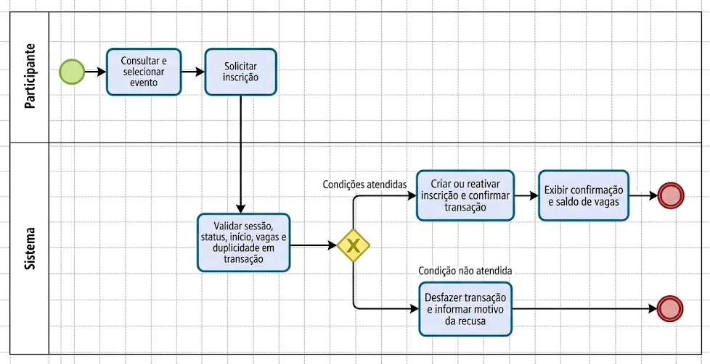
Fonte: equipe Eventeen, 2026.

5.2 Diagrama de Casos de Uso
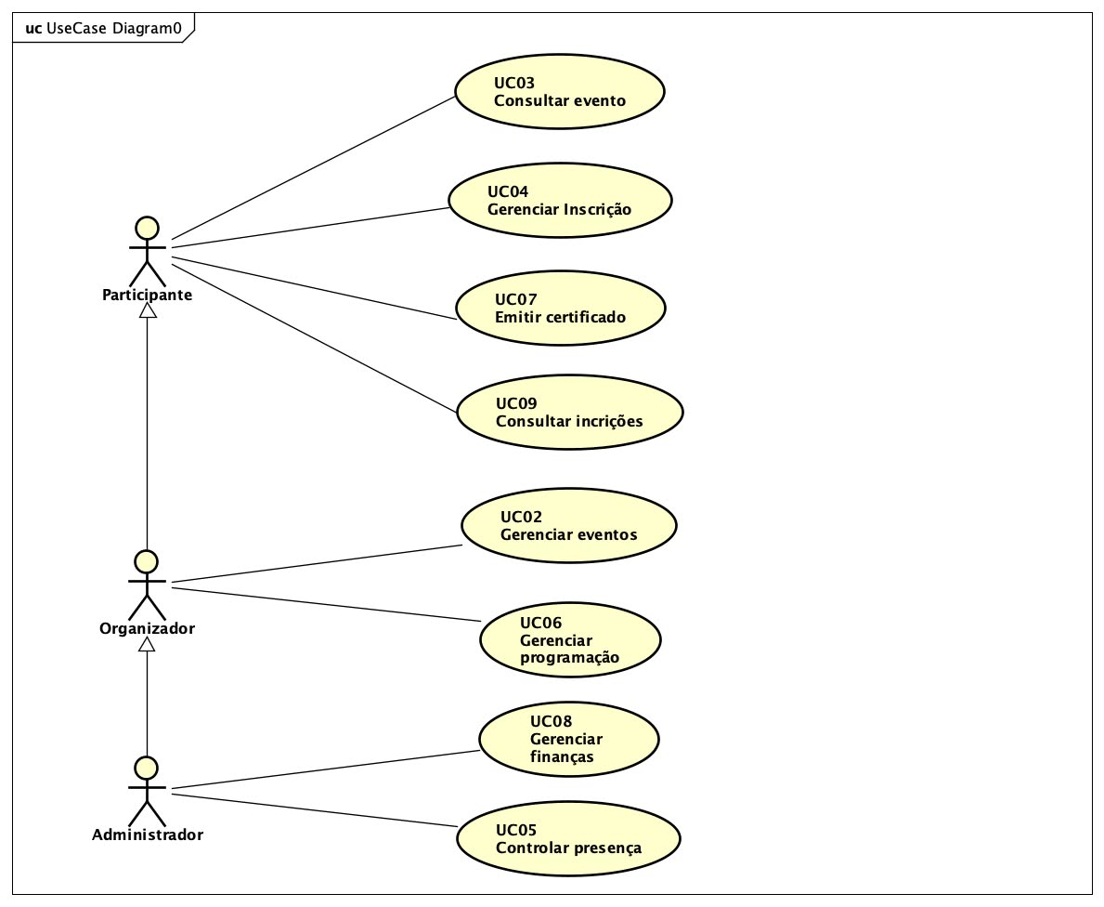
Fonte: equipe Eventeen, 2026.
No diagrama, o Administrador especializa o Organizador, o que corresponde à implementação: o administrador executa UC01 (gestão de usuários e permissões) e também todas as funções de organização (UC02, UC05, UC06, UC08 e UC10) sobre qualquer evento, além de poder navegar pela área do participante.

5.3 Especificação dos Casos de Uso (UC)
UC01 – Manter Usuários
- Atores: Participante, Organizador e Administrador (perfil de acesso administrativo).
- Pré-condições: nenhuma para cadastro público e login; sessão de administrador para gerenciar outros usuários.
- Pós-condições: usuário cadastrado e/ou autenticado.
- Fluxo principal (cadastro):
- O usuário acessa a opção de cadastro.
- Informa nome, e-mail, senha e o perfil desejado (participante ou organizador).
- O sistema valida nome, e-mail único entre as contas e senha com pelo menos oito caracteres (CA-RF01); grava somente o hash com salt (RNF02).
- O sistema confirma o cadastro.
- Fluxos alternativos: (A1) Login com credenciais válidas inicia a sessão e direciona o usuário à área do seu perfil. (A2) Logout encerra a sessão. (A3) Administrador busca usuários por nome, e-mail ou matrícula, filtra por perfil, edita dados e concede ou revoga os perfis de organizador e administrador (RF03). (A4) O usuário autenticado altera os próprios dados e a senha, mediante confirmação da senha atual; as sessões abertas em outros dispositivos são encerradas. (A5) O usuário que esqueceu a senha informa o e-mail, recebe um link válido por 60 minutos e de uso único e define uma nova senha.
- Exceções: e-mail ou matrícula já cadastrados; dados inválidos; e-mail ou senha incorretos; excesso de tentativas de login ou de pedidos de recuperação (bloqueio temporário); link de recuperação inválido, usado ou expirado; sessão expirada por inatividade; revogação do último administrador; revogação de organizador que seja o único responsável por um evento ativo.
- O cadastro público cria contas de participante ou de organizador. O perfil de administrador é concedido somente por administrador autenticado; a primeira conta administrativa é provisionada na implantação (seção 12.4). Alterações de perfil valem a partir da próxima requisição do usuário (RNF04).
UC02 – Gerenciar Evento
- Ator: Organizador.
- Pré-condições: autenticado como Organizador; para alterar evento existente, estar vinculado a ele em EVENTO_ORGANIZADORES (RN06, RNF04).
- Pós-condições: evento cadastrado, alterado, cancelado ou encerrado.
- Fluxo principal:
- O organizador escolhe criar evento.
- Preenche título, descrição opcional, categoria, local, data e horários de início e fim, número de vagas, valor de inscrição opcional, situação de publicação (Rascunho ou Publicado) e organizadores.
- O sistema valida os dados, salva o evento e registra seus organizadores em EVENTO_ORGANIZADORES, incluindo o criador (RN01).
- Fluxos alternativos: (A1) Alterar evento e organizadores. (A2) Cancelar evento: status Cancelado. (A3) Encerrar evento publicado: status Encerrado. (A4) Buscar eventos por nome ou local e filtrar por status. Eventos Cancelados ou Encerrados não são reabertos e mantêm inscrições e histórico.
- Exceções: campo obrigatório vazio; fim anterior ou igual ao início; vagas menores que as inscrições confirmadas (RN02); período que exclua atividades já programadas; usuário selecionado sem perfil de organizador.
UC03 – Consultar Eventos
- Ator: Participante.
- Pré-condições: participante autenticado.
- Pós-condições: o participante vê os detalhes e as vagas restantes do evento.
- Fluxo principal:
- O participante acessa o catálogo.
- O sistema lista os eventos Publicados ainda não encerrados, com as vagas restantes (CA-RF06).
- O participante seleciona um evento.
- O sistema exibe título, categoria, descrição, data, horários, local, vagas restantes, valor da inscrição e a programação com atividades, espaços e palestrantes (RF06, RF09).
- Fluxos alternativos: (A1) Buscar por título, descrição ou local. (A2) Filtrar por categoria.
- Exceções: nenhum evento encontrado; evento sem vagas é exibido como esgotado.
UC04 – Gerenciar Inscrição
- Ator: Participante.
- Pré-condições: participante autenticado; para nova inscrição, evento Publicado, ainda não iniciado e com vaga.
- Pós-condições: inscrição registrada como Confirmada ou Cancelada (RN03).
- Fluxo principal:
- O participante seleciona um evento e escolhe "Inscrever-se".
- Em transação, com bloqueio do registro do evento, o sistema valida status Publicado, data/horário anterior ao início, vagas e unicidade do par participante/evento (RN02, RN07, RN08).
- O sistema cria a inscrição Confirmada ou reativa a Cancelada existente e confirma a transação; as vagas disponíveis são recalculadas.
- Fluxos alternativos: (A1) Cancelar a própria inscrição até 24 horas antes do início do evento e sem presença registrada: o sistema altera o status para Cancelada e libera a vaga uma única vez (RN11).
- Exceções: vagas esgotadas (CA-RF09); participante já inscrito; evento não publicado, cancelado, encerrado ou já iniciado; prazo de cancelamento encerrado.
UC05 – Controlar Presença
- Ator: Organizador.
- Pré-condições: autenticado como Organizador; participante com inscrição Confirmada no evento (RN05).
- Pós-condições: presença registrada e histórico de participação atualizado.
- Fluxo principal:
- O organizador seleciona seu evento e uma atividade da programação; o sistema lista as inscrições Confirmadas com a situação de presença.
- Registra a presença de cada participante presente ou remove um registro feito por engano.
- O sistema grava a presença com data e hora; repetir o registro não cria duplicidade.
- Exceções: inscrição inexistente ou Cancelada, atividade de outro evento ou organizador sem vínculo bloqueiam o registro; presença com certificado emitido não pode ser removida. PRESENCAS_ATIVIDADES referencia INSCRICOES (participante e evento) e ATIVIDADES (atividade e evento) por chaves compostas, o que impede no banco a presença em atividade de outro evento (RN05).
UC06 – Gerenciar Atividades, Palestrantes e Espaços
- Ator: Organizador.
- Pré-condições: autenticado como Organizador e vinculado ao evento (RN06).
- Pós-condições: palestrante, espaço ou atividade cadastrado, alterado ou excluído.
- Fluxo principal:
- O organizador abre o painel de gestão do evento.
- Escolhe gerenciar palestrantes, espaços ou atividades (RF14, RF15, RF16).
- Informa nome, e-mail e minicurrículo do palestrante; nome, capacidade e recursos do espaço; título, tipo, descrição, horários, espaço, capacidade e palestrantes da atividade.
- O sistema valida o período do evento, a capacidade do espaço e do evento e a ausência de sobreposição de espaço ou de palestrante; persiste a atividade e os vínculos em ATIVIDADE_PALESTRANTES (RN10).
- O sistema confirma e atualiza a programação.
- Fluxos alternativos: (A1) Alterar ou excluir palestrante, espaço ou atividade.
- Exceções: atividade sem palestrante ou sem espaço; horários fora do evento; conflito de espaço ou de palestrante; capacidade insuficiente. Não é possível excluir espaço usado na programação, o único palestrante de uma atividade nem atividade com certificados emitidos.
UC07 – Emitir Certificado
- Ator: Participante. O sistema gera o documento (RF17).
- Pré-condições: participante autenticado; presença confirmada em atividade já concluída do evento em que está inscrito (RN09).
- Pós-condições: certificado em PDF com código de validação único, no máximo um por presença (RN09).
- Fluxo principal:
- No histórico de participação (UC09), o participante escolhe "Emitir certificado".
- O sistema confirma a presença e o término da atividade (RN09).
- O sistema registra o certificado com código de validação único de 16 caracteres e carga horária calculada pela duração da atividade, e gera o PDF com participante, atividade, evento, data, horário e carga horária.
- O sistema disponibiliza o PDF; qualquer pessoa pode conferir a autenticidade na página pública de validação, informando o código.
- Exceções: presença não confirmada ou atividade ainda não concluída: o sistema bloqueia e informa. Certificado já emitido: o sistema reapresenta o existente.
UC08 – Gerenciar Parceiros e Patrocínios
- Ator: Organizador.
- Pré-condições: autenticado como Organizador e vinculado ao evento.
- Pós-condições: parceiro, patrocínio, pagamentos e despesas registrados e vinculados ao evento.
- Fluxo principal:
- O organizador escolhe a gestão de apoio e finanças do evento.
- Cadastra o parceiro e registra o patrocínio com tipo de apoio (Financeiro, Material ou Institucional), cota, valor ou recurso e contrapartida; confirma ou cancela o patrocínio (RF18).
- Registra pagamentos de inscrição (com confirmação e estorno), entradas — inclusive pagamentos de patrocínio financeiro — e despesas, com rateio entre eventos quando necessário (RF19).
- O sistema grava os registros e exibe o saldo do evento: entradas recebidas mais pagamentos de inscrição confirmados, menos as despesas pagas atribuídas ao evento (RN14).
- Exceções: valor inválido ou campo obrigatório vazio; evento gratuito; segundo pagamento para a mesma inscrição; estorno após 7 dias; pagamentos acima do valor do patrocínio; soma de rateios diferente do total. O sistema apenas registra os pagamentos, sem gateway (item 1.7).
UC09 – Consultar Inscrições e Histórico de Participação
- Atores: Participante, Organizador.
- Pré-condições: autenticado.
- Pós-condições: o usuário visualiza a lista pedida.
- Fluxo principal:
- O usuário abre "Minhas inscrições" (Participante) ou escolhe um evento (Organizador).
- O sistema lista as inscrições com status, pagamento (quando houver) e presenças por atividade. O Participante vê as suas, incluindo o histórico de eventos e atividades concluídos; o Organizador vê as dos eventos vinculados (RF10, RF12).
- Para presenças confirmadas, o Participante pode seguir para o UC07.
- Exceções: nenhum registro encontrado.
UC10 – Emitir Relatórios
- Ator: Organizador.
- Pré-condições: autenticado como Organizador.
- Pós-condições: relatório de inscrições e presença exibido (RF13).
- Fluxo principal:
- O organizador abre os relatórios e, opcionalmente, filtra por evento e por período.
- O sistema consolida vagas, inscrições Confirmadas/Canceladas e presenças por atividade; o total de participantes presentes no evento conta pessoas distintas.
- O sistema exibe os relatórios de inscrições por evento e de presenças por atividade, que podem ser impressos.
- Fluxos alternativos: (A1) Filtrar por período.
- Exceções: evento sem dados.

5.4 Protótipos de Tela
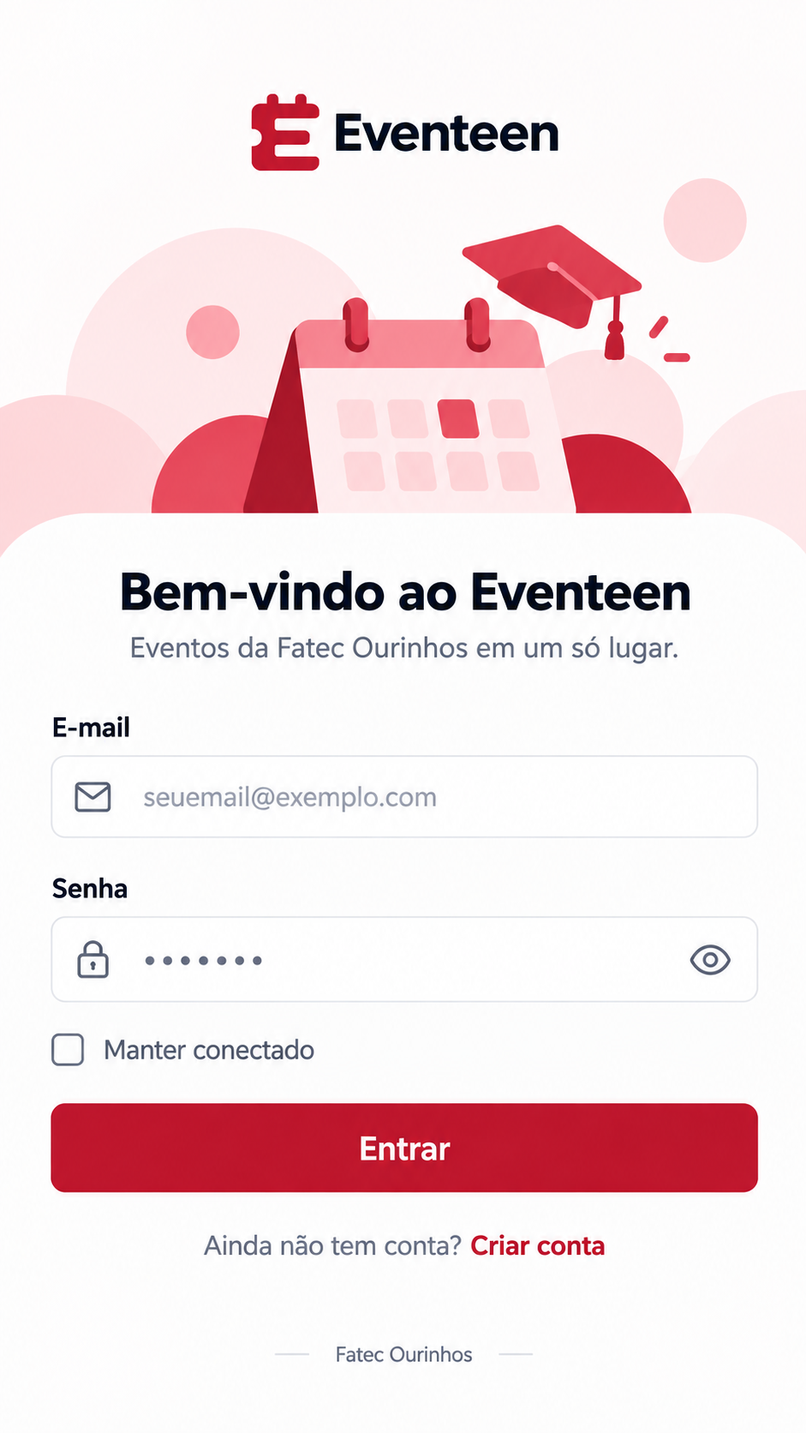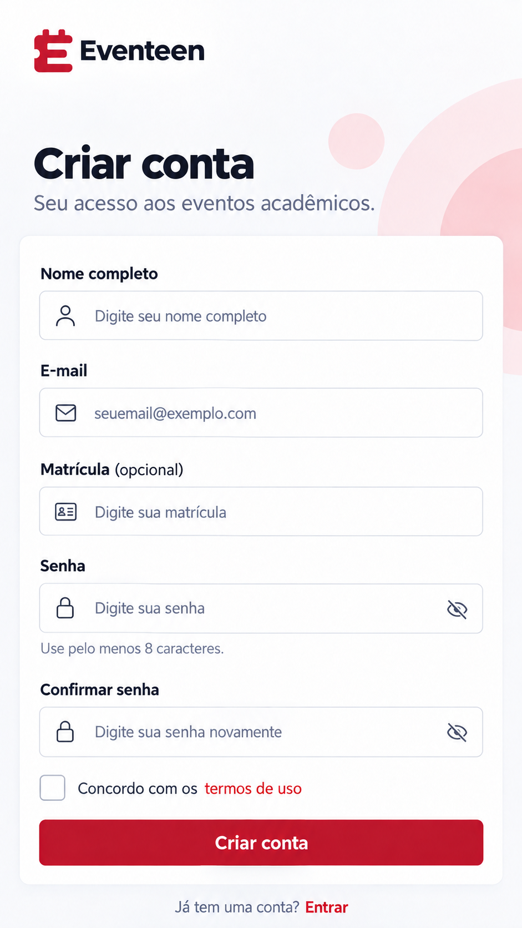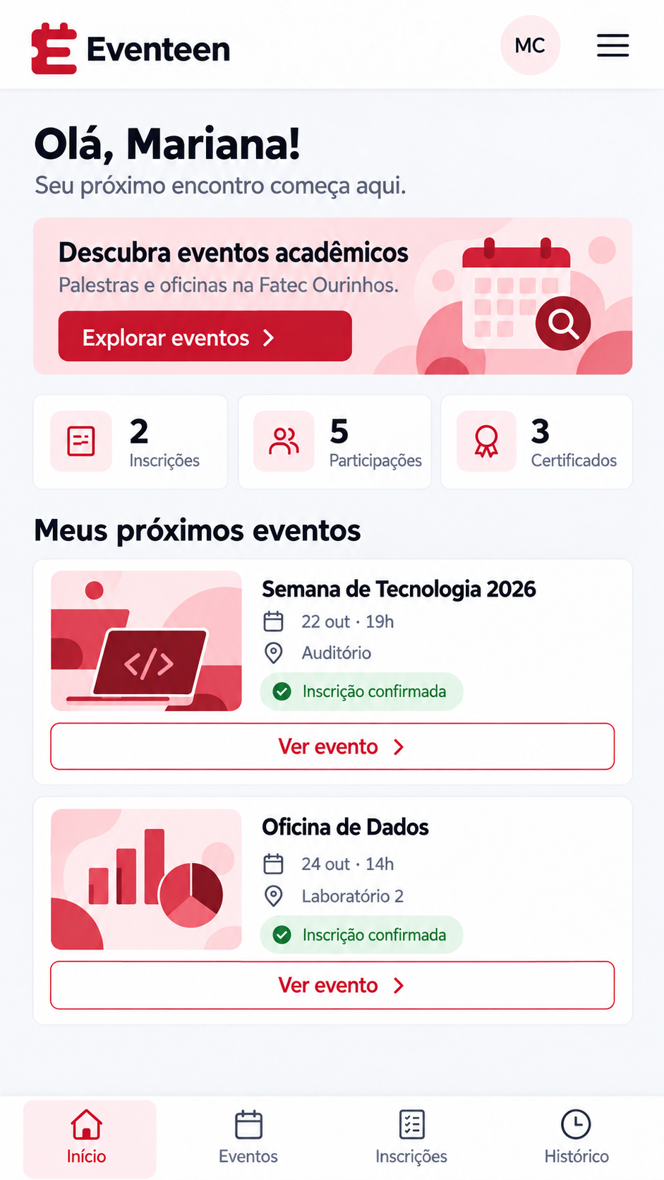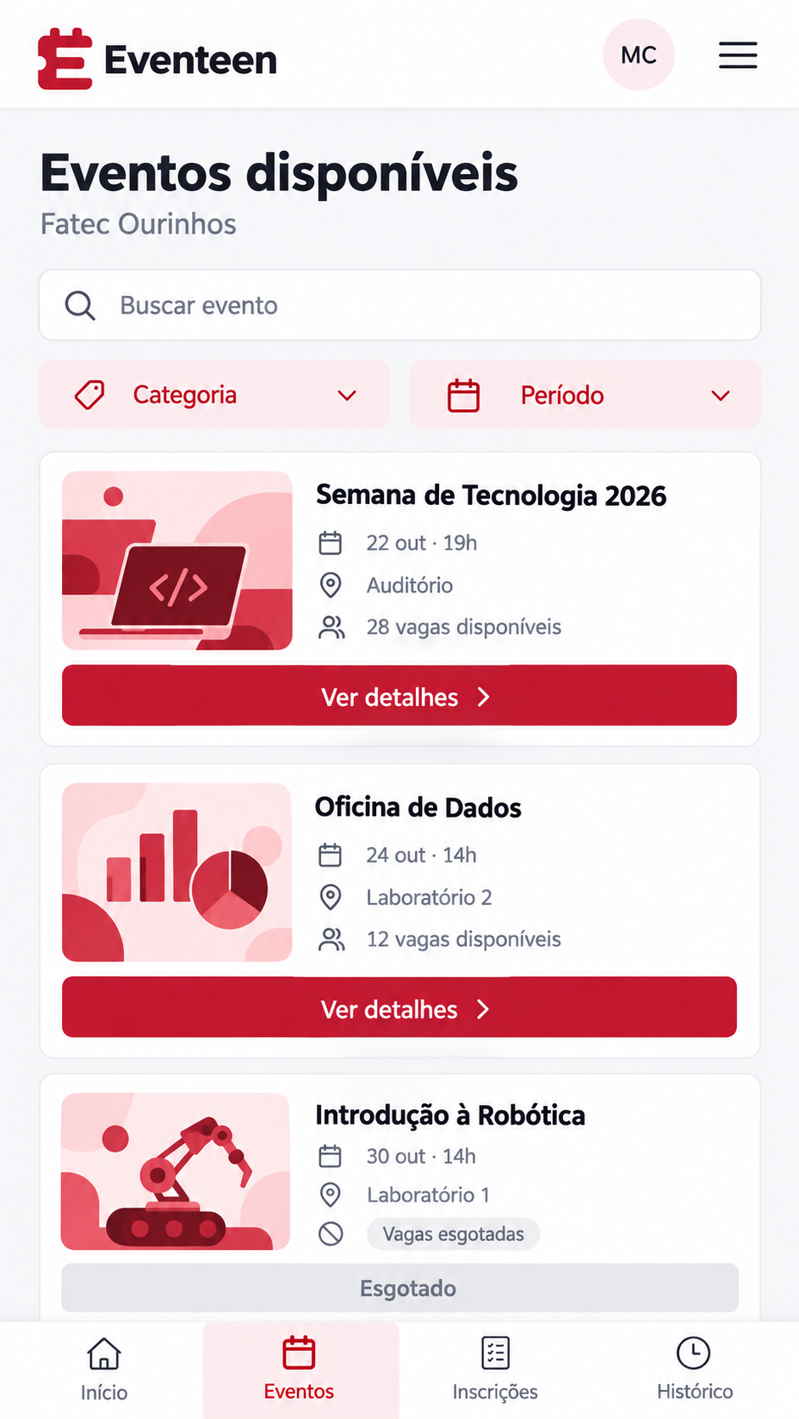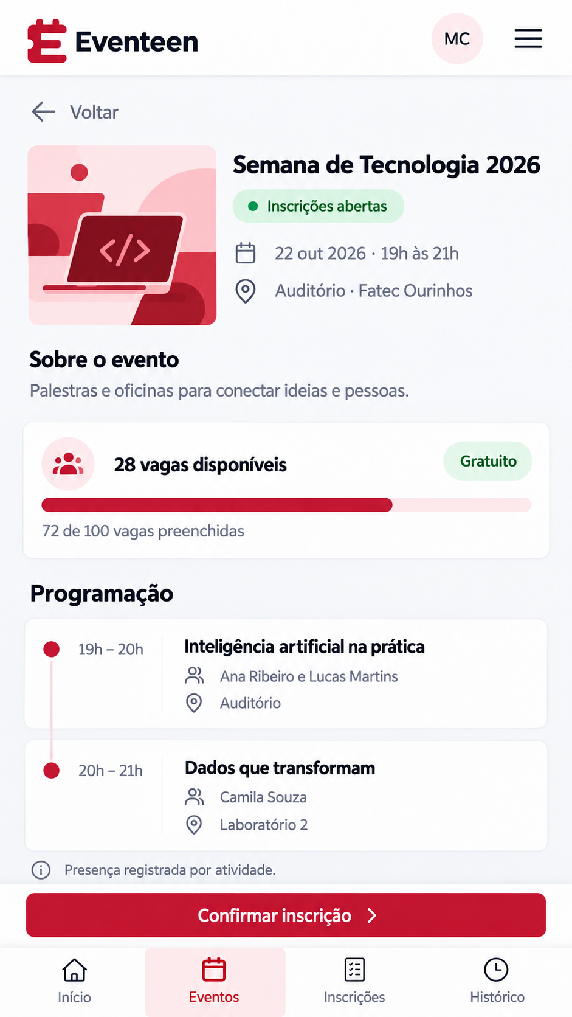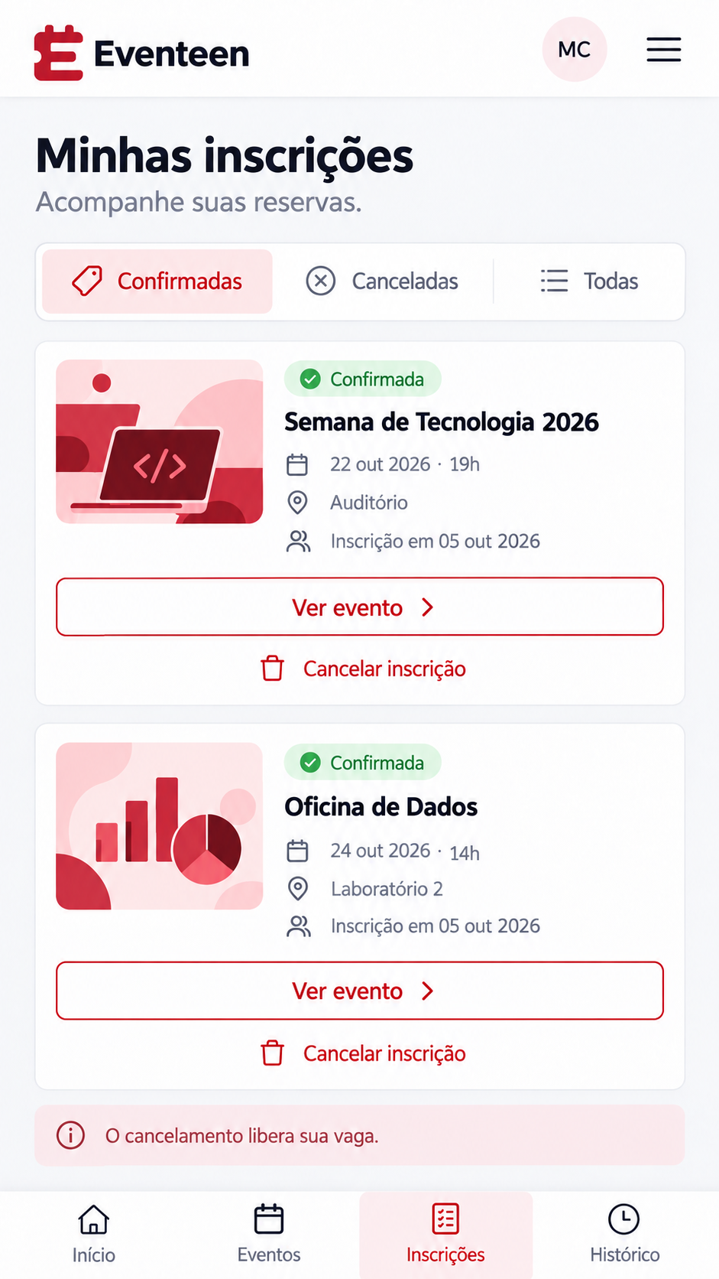

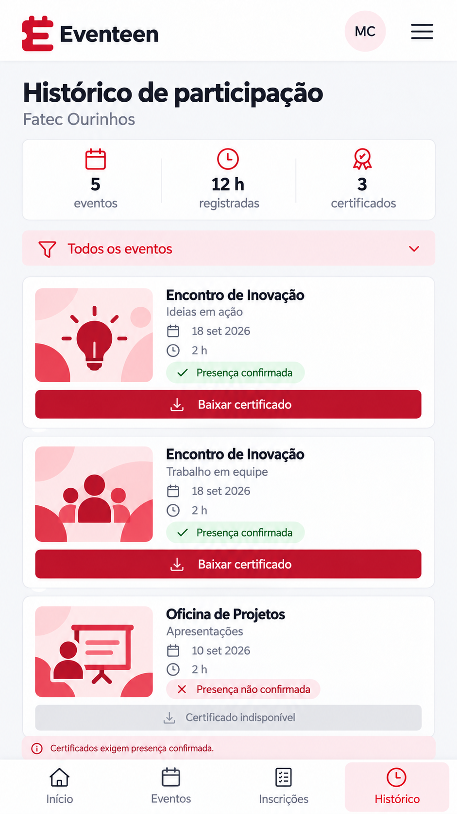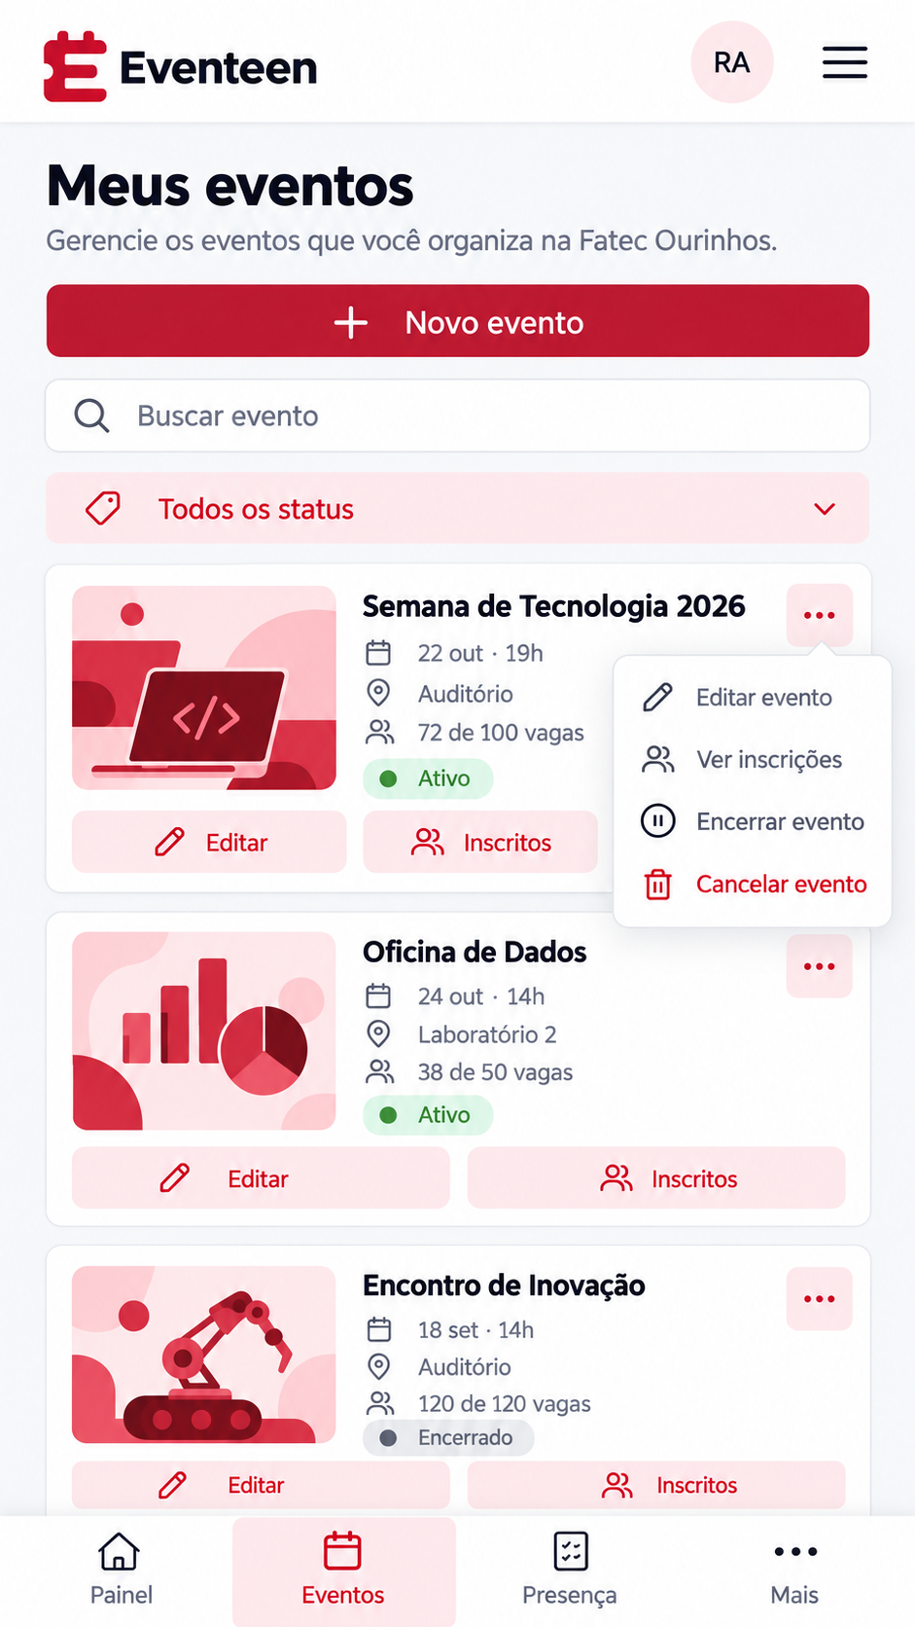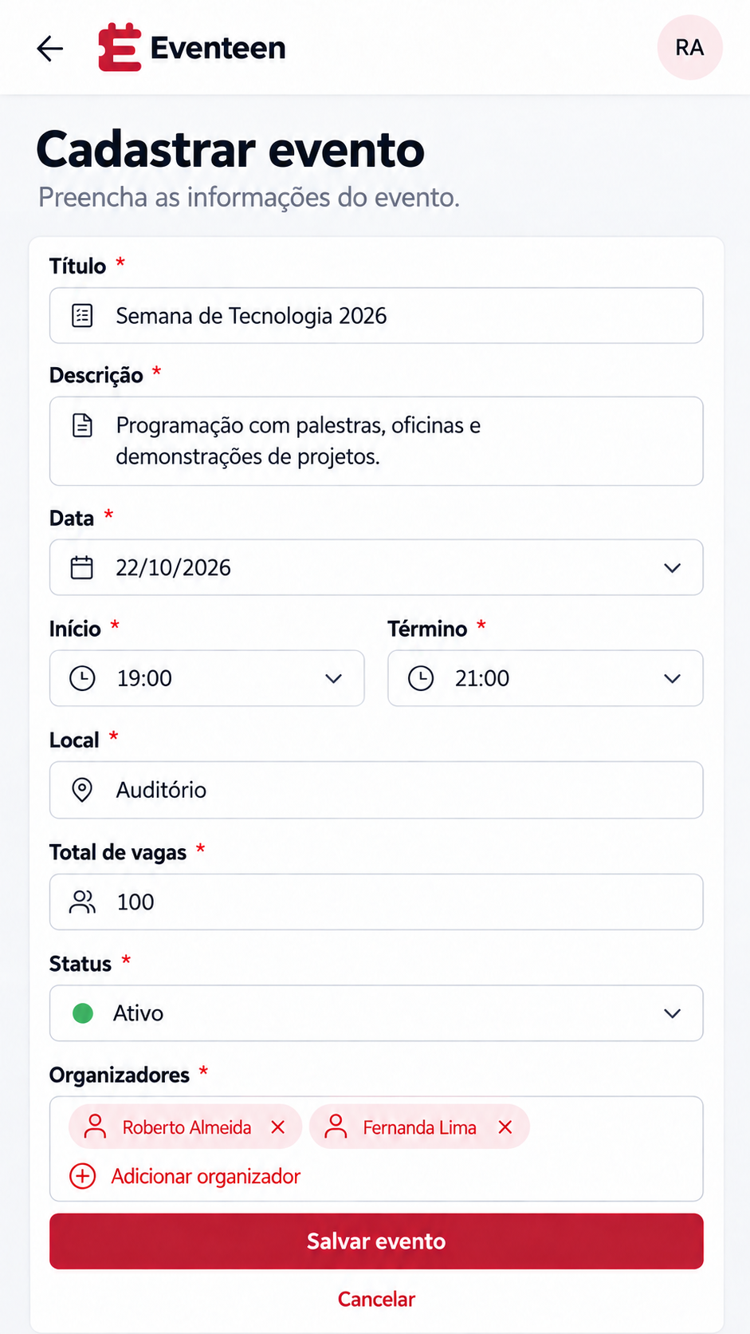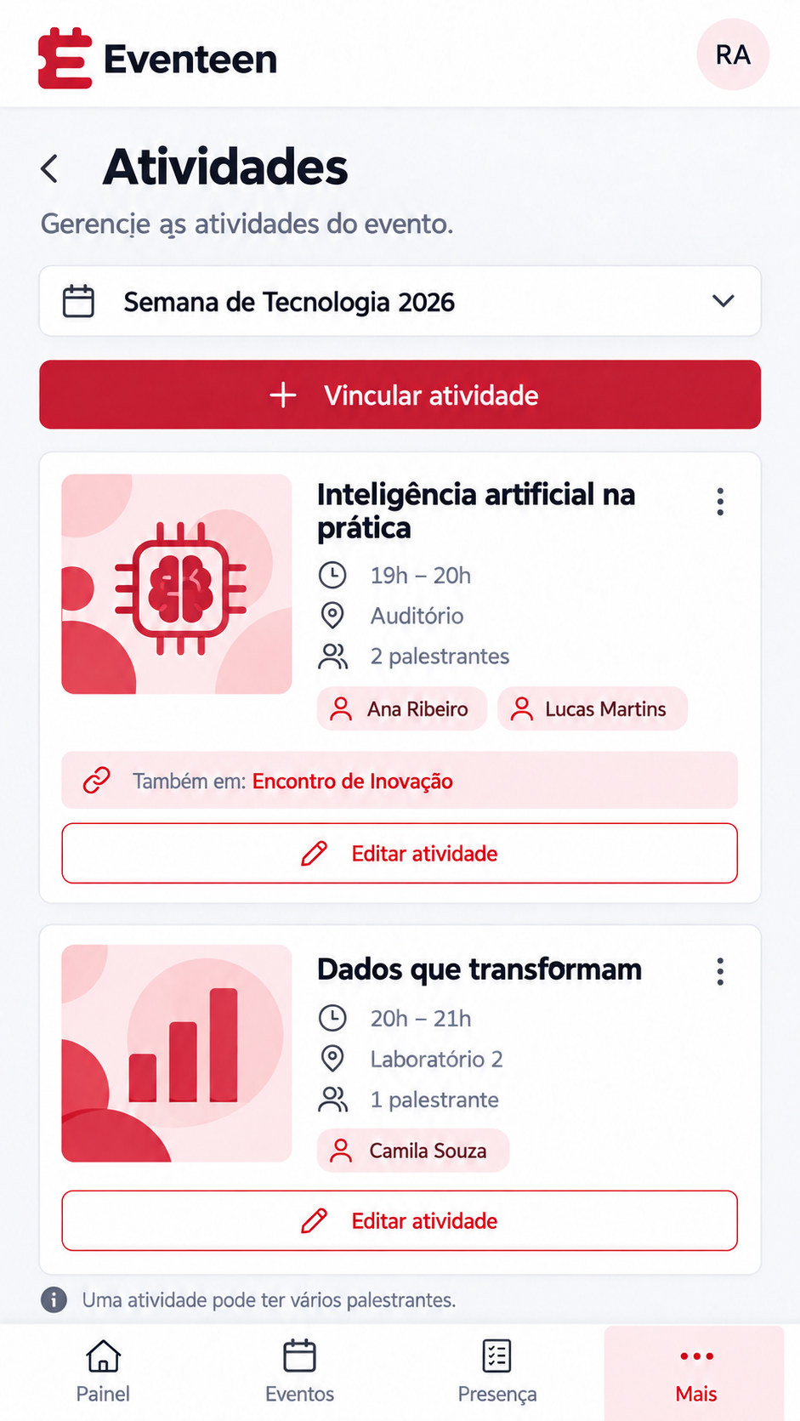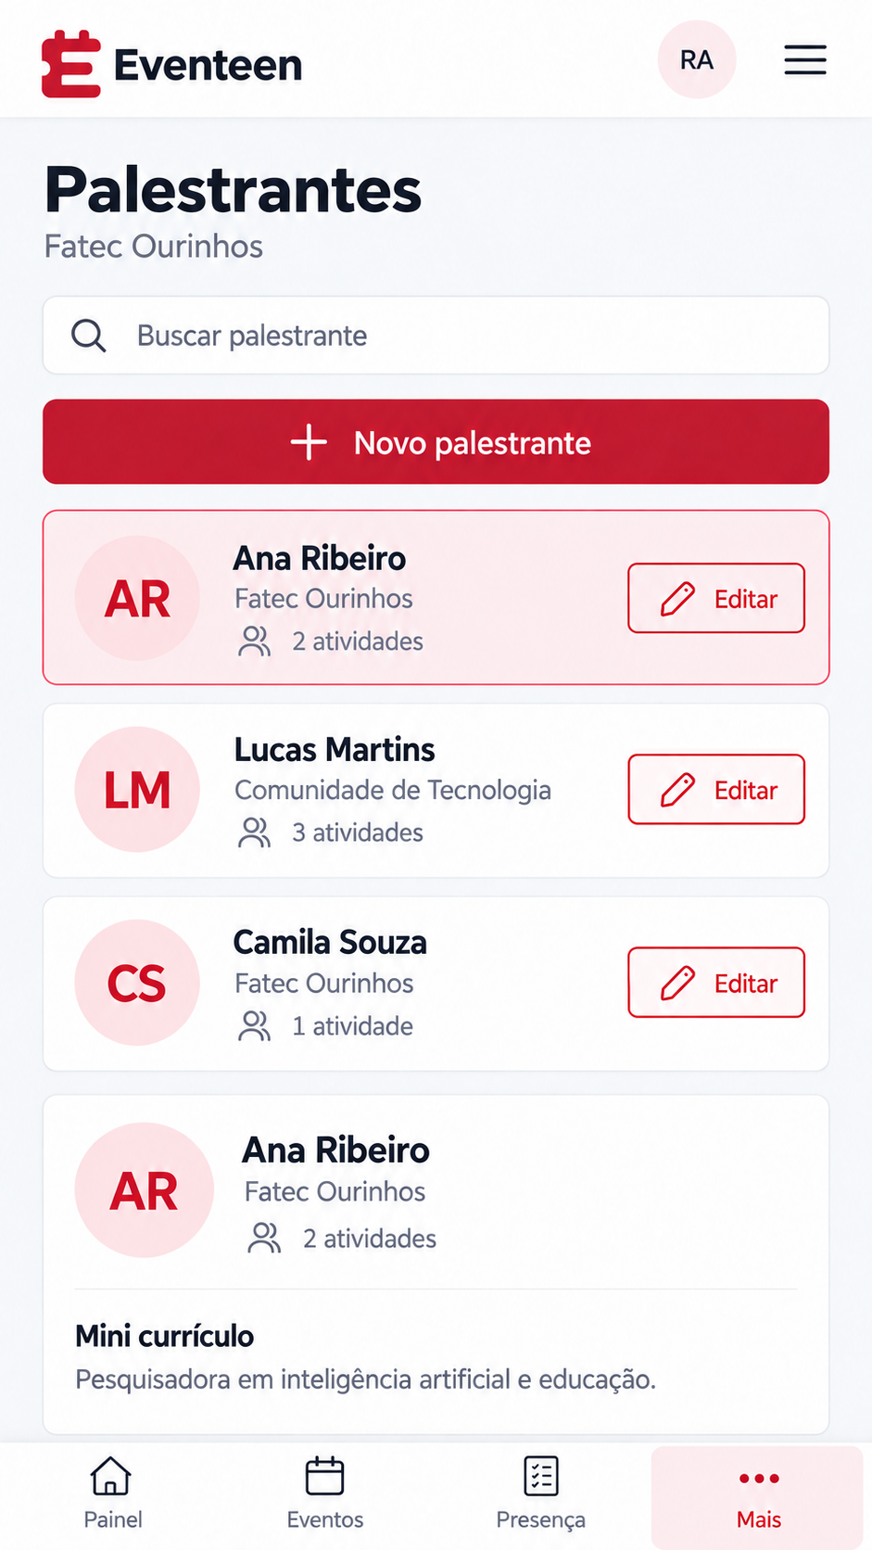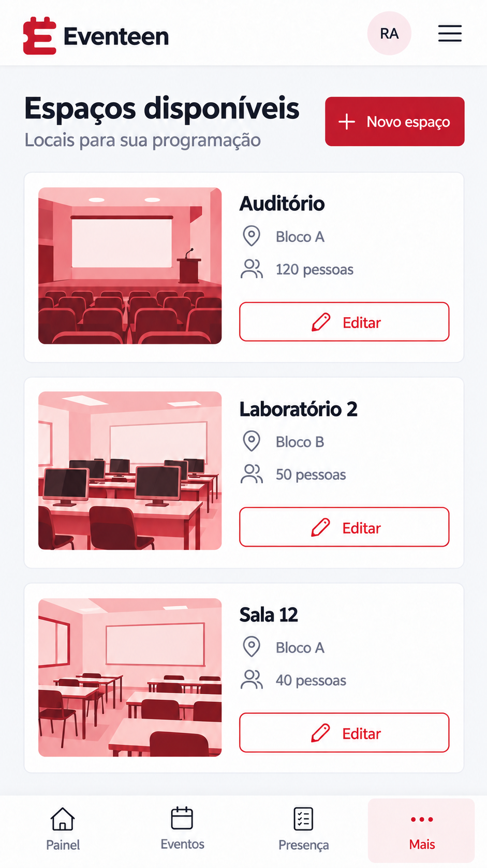
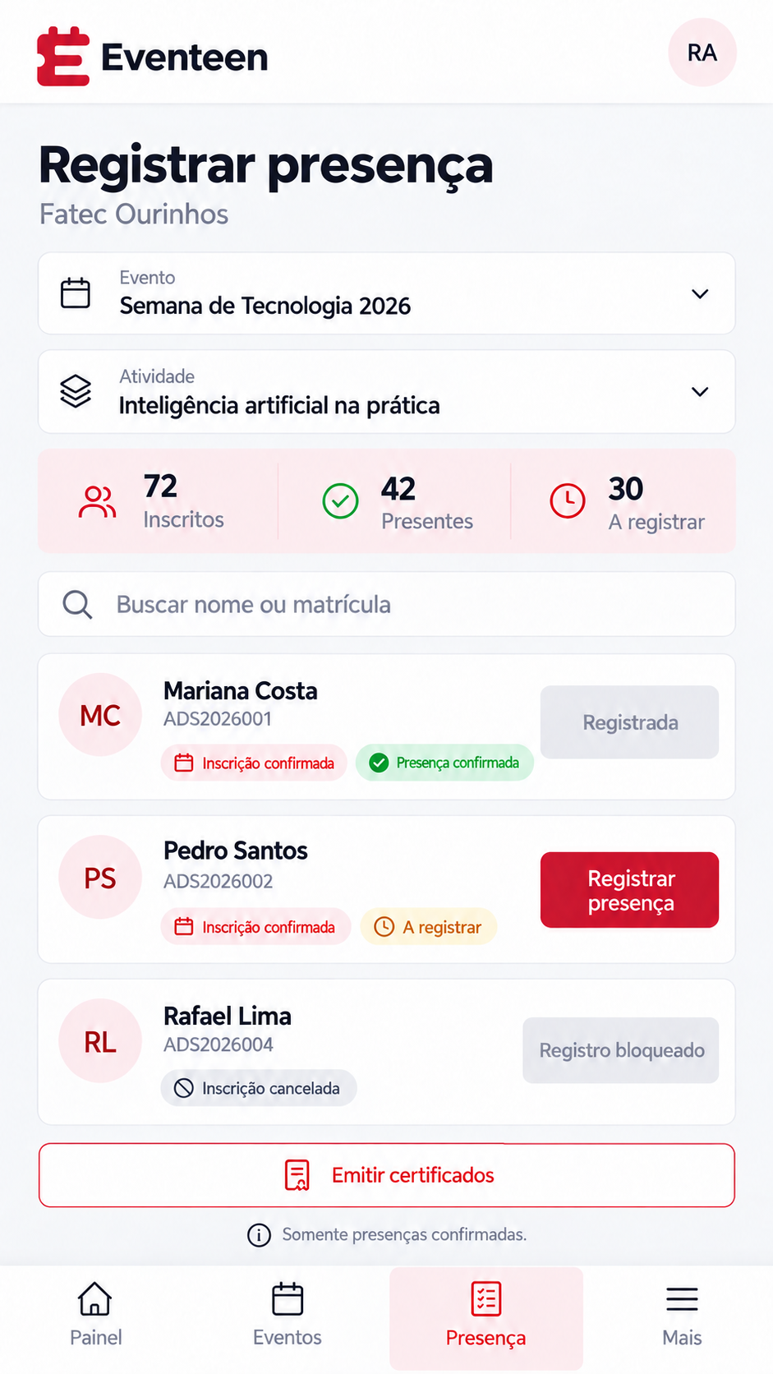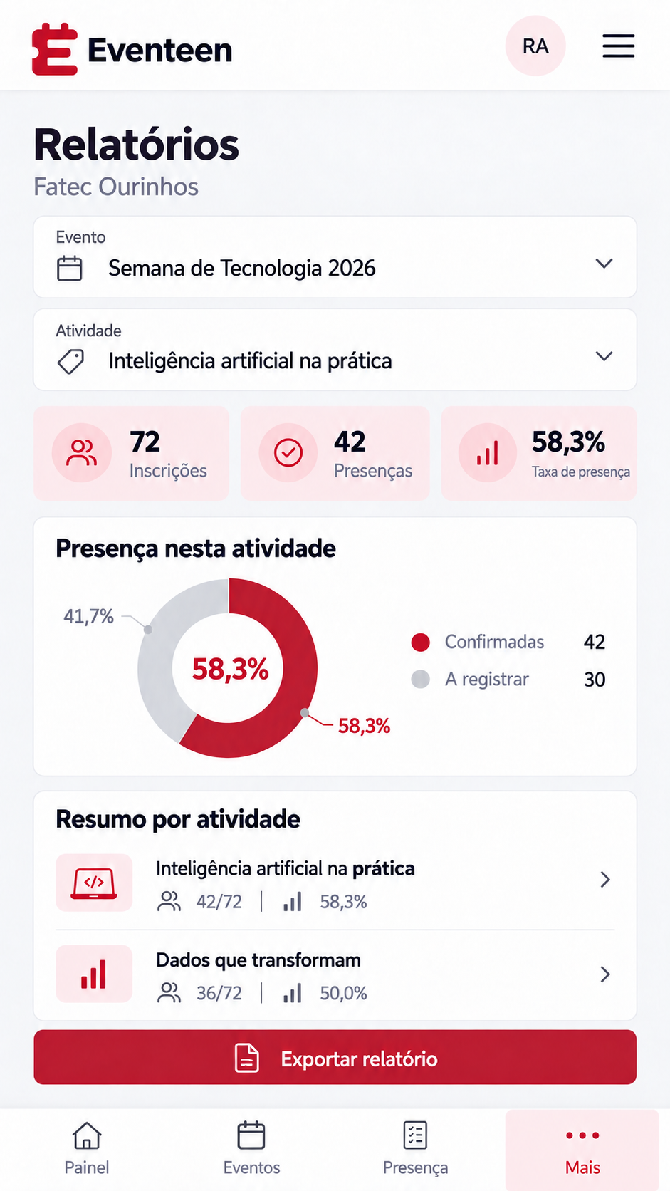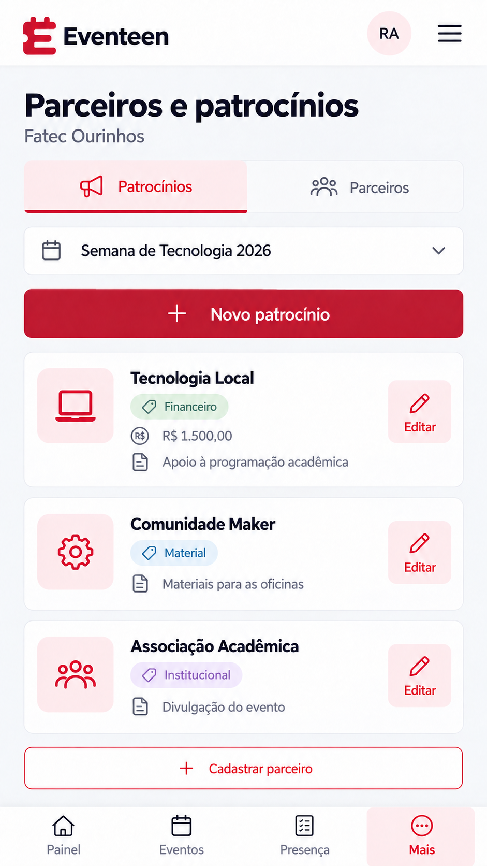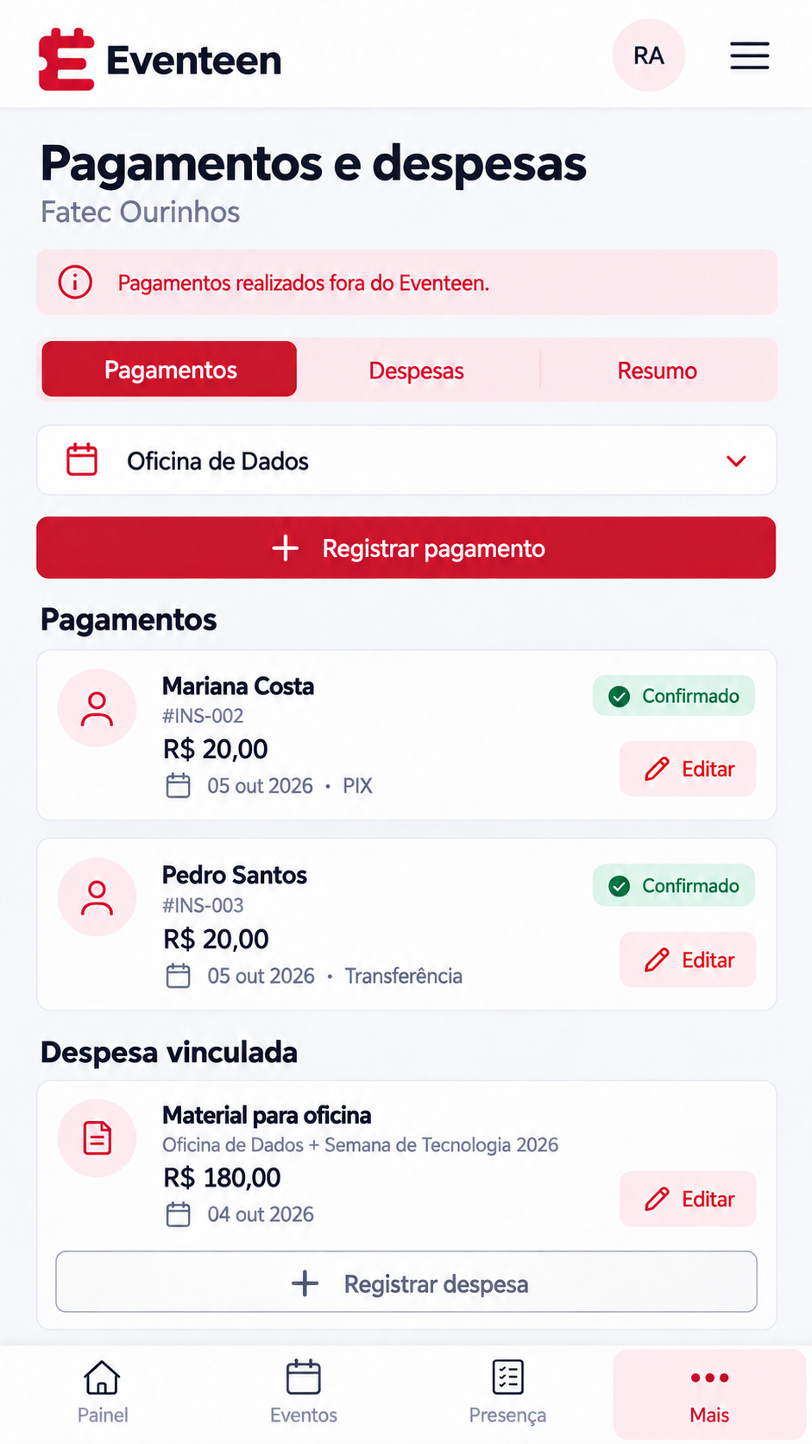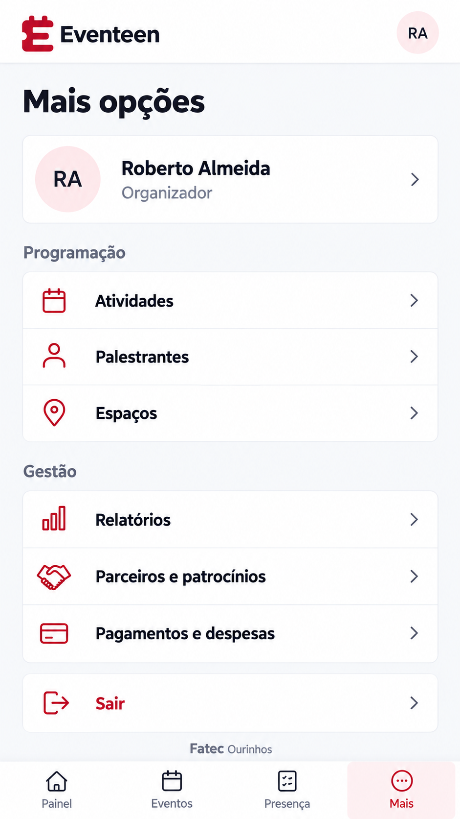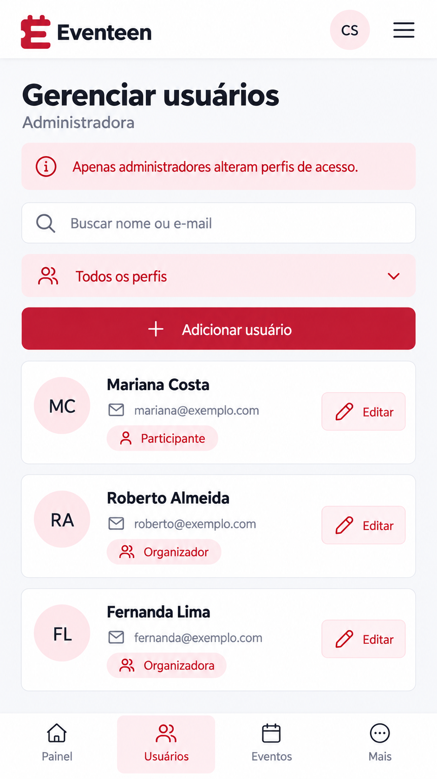
Fonte: gerada por IA ChatGPT, 2026.
A interface implementada segue a organização dos protótipos e foi revisada em 12/11/2026 com foco em usabilidade, de acordo com os requisitos RNF05 (telas utilizáveis de 360 a 1366 pixels), RNF06 (localizar um evento e inscrever-se sem ajuda) e RNF07 (textos em português do Brasil). Os princípios adotados foram:
- Navegação previsível: o logotipo leva ao início da área exibida; o administrador que navega pela área do participante tem o atalho “Voltar à administração”; a página atual é destacada no menu.
- Tudo a um clique no computador: o menu lateral das áreas de gestão mostra todas as ferramentas, agrupadas em Eventos, Programação, Financeiro e, para administradores, Administração e Outras áreas. No celular, a barra inferior traz os itens mais usados e a opção Mais, com a mesma organização.
- Atalhos no fluxo de trabalho: cada evento da lista de gestão tem links diretos para a programação e para as presenças; as telas por evento usam o mesmo seletor, que mostra título, data e situação do evento.
- Ações com texto, não só ícones: “Minha conta” e “Sair” aparecem por extenso no computador; no celular, os ícones mantêm descrição acessível.
- Prevenção de erros: confirmação antes de ações irreversíveis (cancelar ou encerrar evento, excluir itens da programação, remover presença, estornar pagamento, cancelar patrocínio ou lançamento); campos obrigatórios marcados com asterisco; o formulário financeiro mostra o rateio somente para despesas e o vínculo com patrocínio somente para entradas.
- Informação no momento certo: a lista de eventos indica “Você está inscrito”, vagas restantes ou esgotadas e o valor da inscrição; os detalhes explicam por que as inscrições estão encerradas; as inscrições mostram até quando o cancelamento é permitido; datas do mesmo dia são exibidas de forma compacta (12/11/2026 · 18h00–20h00).
- Eficiência para o organizador: registro de presença em lote, com seleção de todos os pendentes e filtro por nome ou e-mail.
- Acessibilidade básica: link “Pular para o conteúdo”, foco visível no teclado, marcação da página atual para leitores de tela e mensagens de erro anunciadas como alerta.
As figuras a seguir mostram telas da aplicação em execução, com dados de teste.
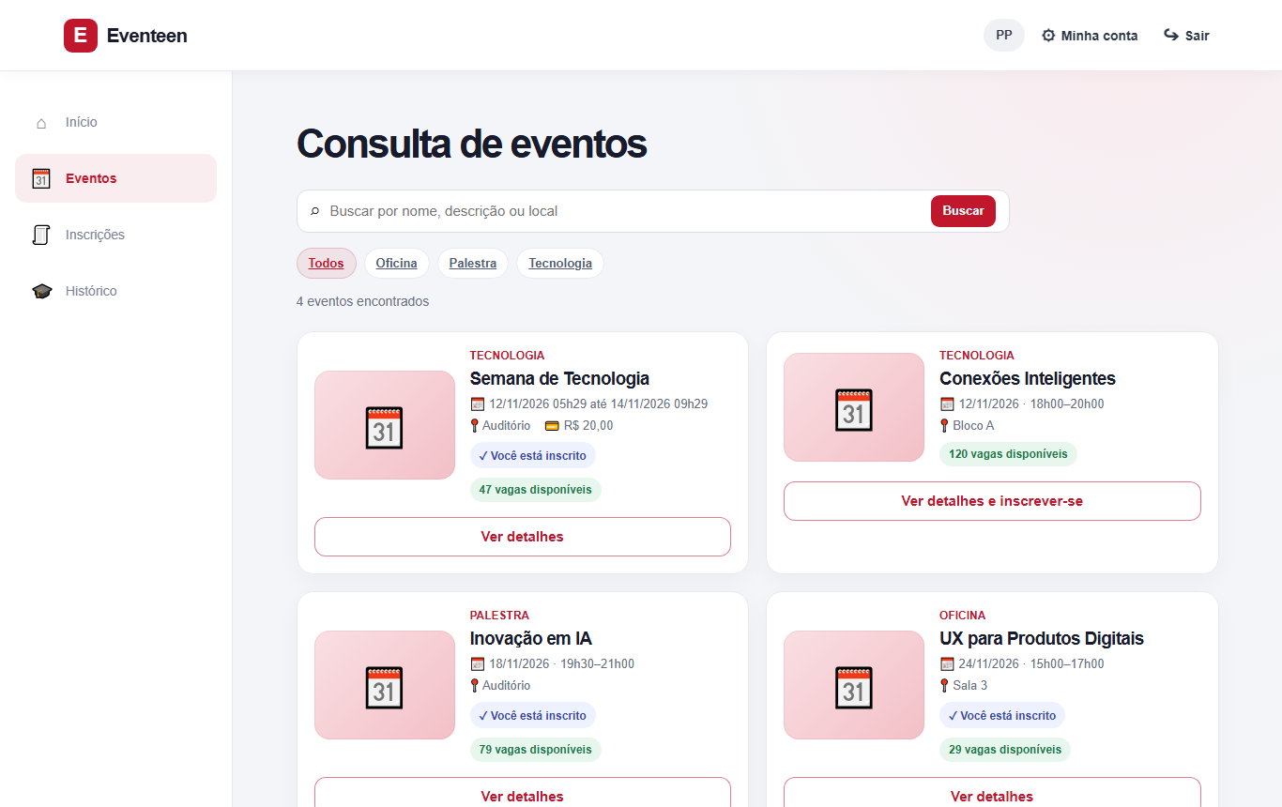
Consulta de eventos do participante (1366 px). Fonte: equipe Eventeen, 2026.
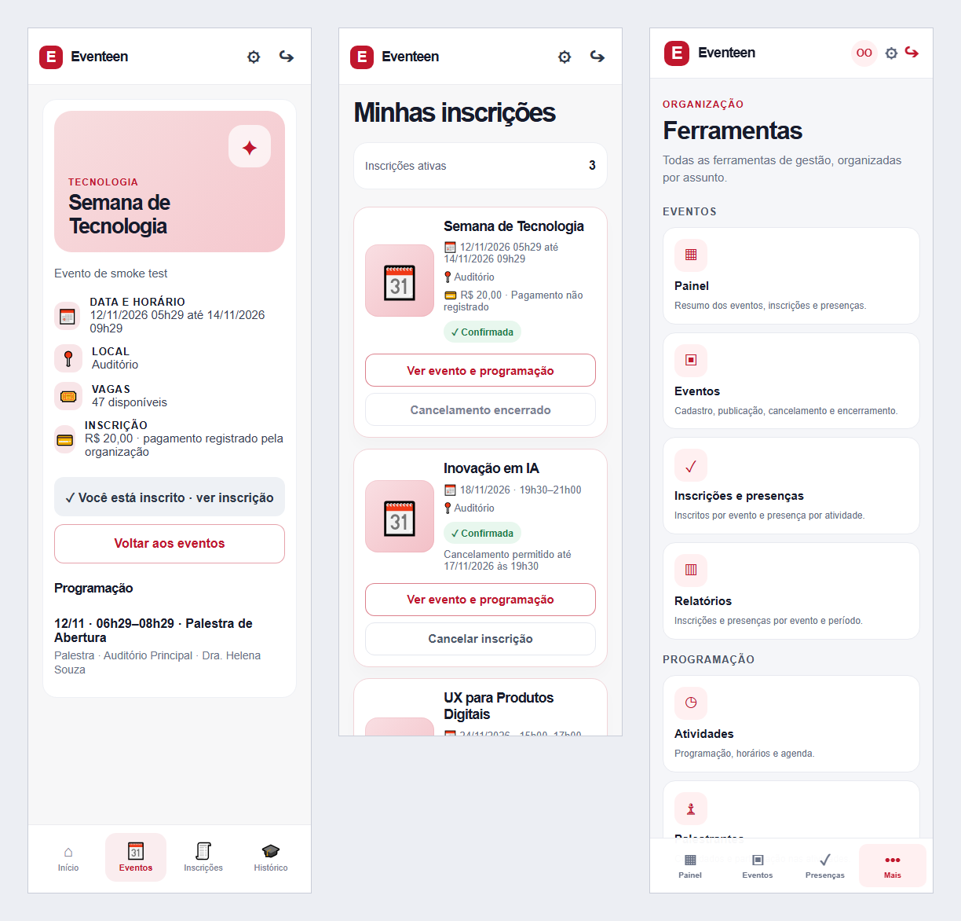
Detalhes do evento, inscrições do participante e ferramentas do organizador no celular (360 px). Fonte: equipe Eventeen, 2026.
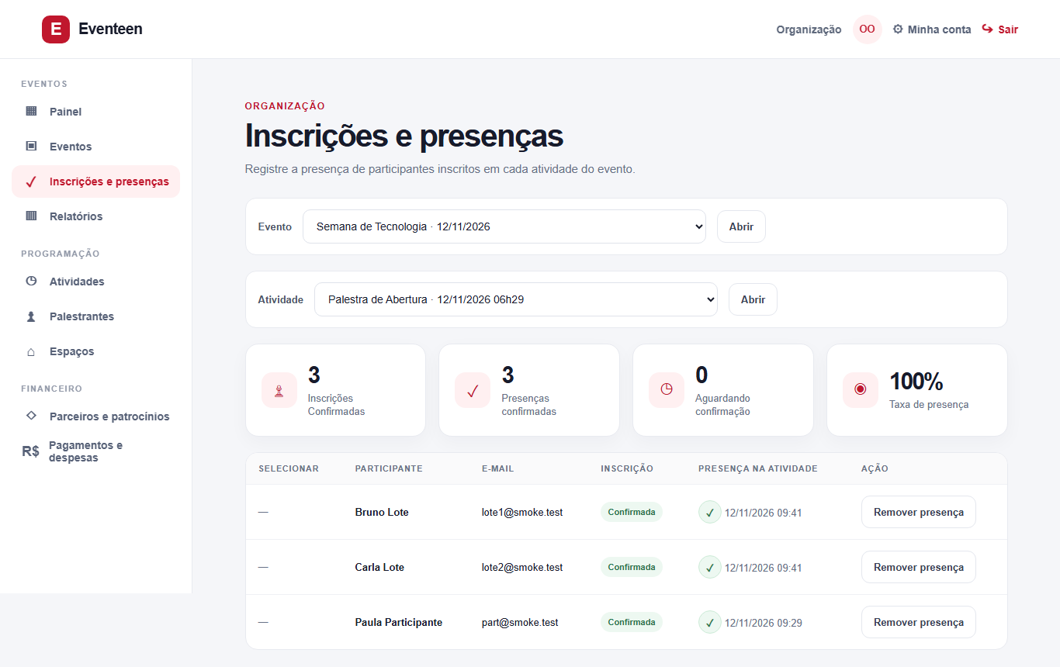
Registro de presença por atividade, com seleção em lote (1366 px). Fonte: equipe Eventeen, 2026.
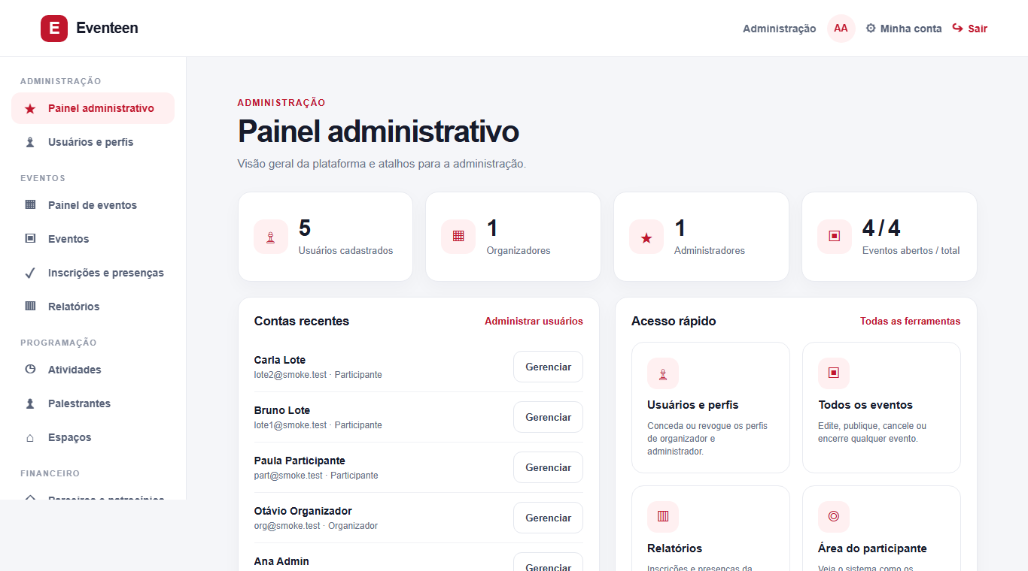
Painel administrativo com o menu agrupado (1366 px). Fonte: equipe Eventeen, 2026.

5.5 Diagrama de Classes
Os diagramas UML representam as classes do domínio e suas multiplicidades no modelo conceitual (V2). Na implementação (V3, seção 5.9), Administrador e Organizador são valores do atributo perfil de Usuário; Programação corresponde à própria classe Atividade, que pertence a um evento e a um espaço; Rateio corresponde a FINANCEIRO_RATEIOS. As classes são repetidas entre as partes somente para facilitar a leitura.
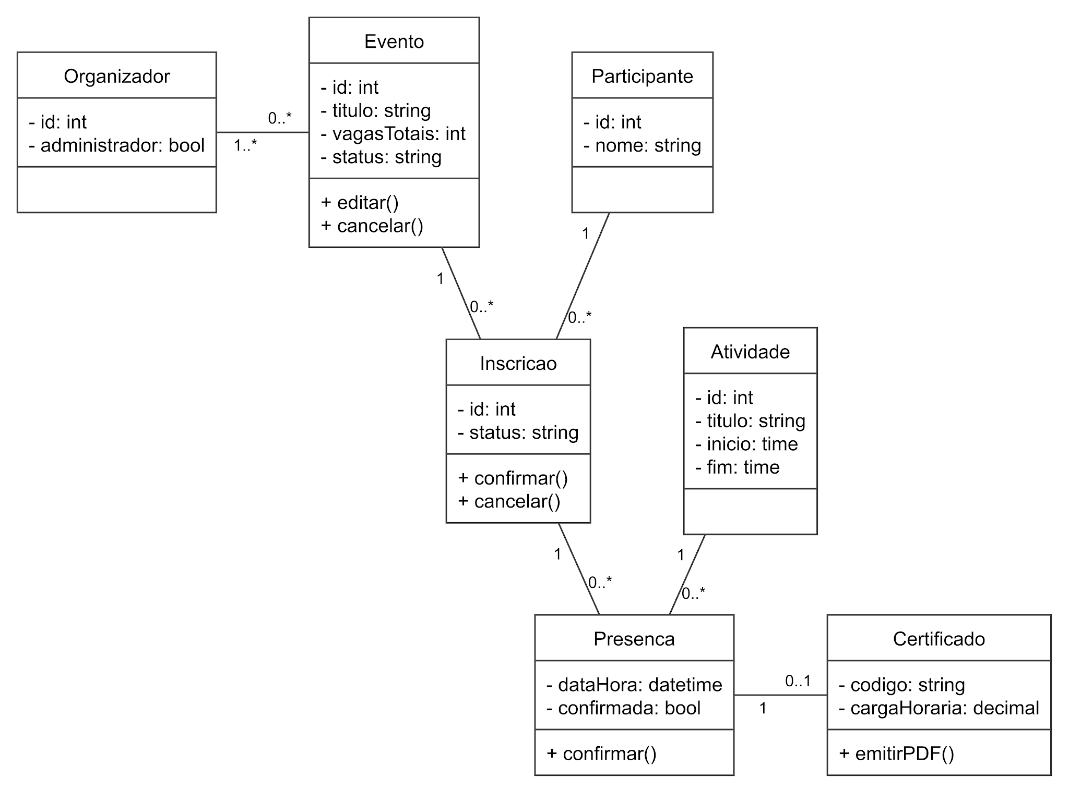
Diagrama de classes — parte 1: eventos e participação. Fonte: equipe Eventeen, 2026.
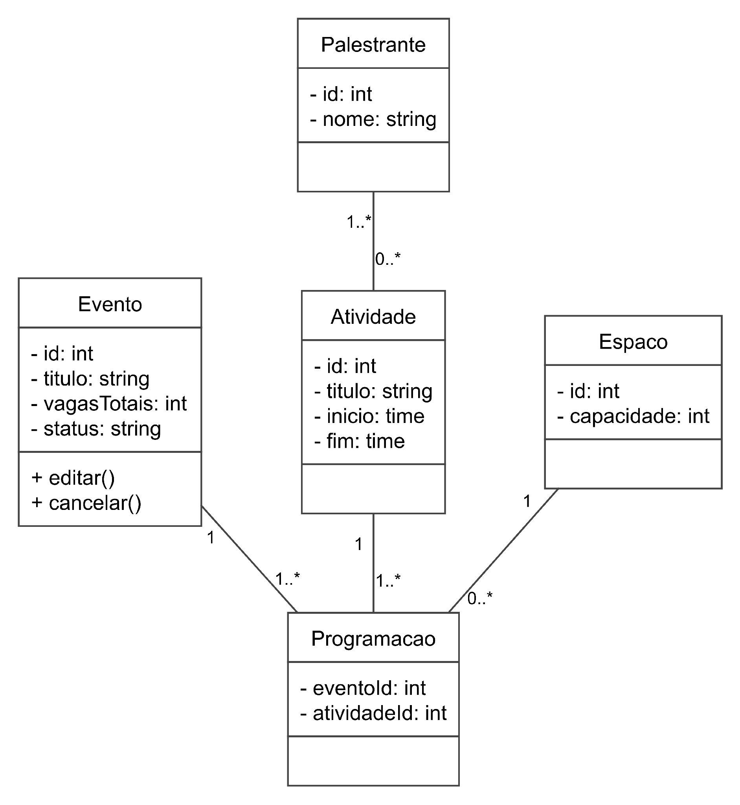
Diagrama de classes — parte 2: programação e espaços. Fonte: equipe Eventeen, 2026.
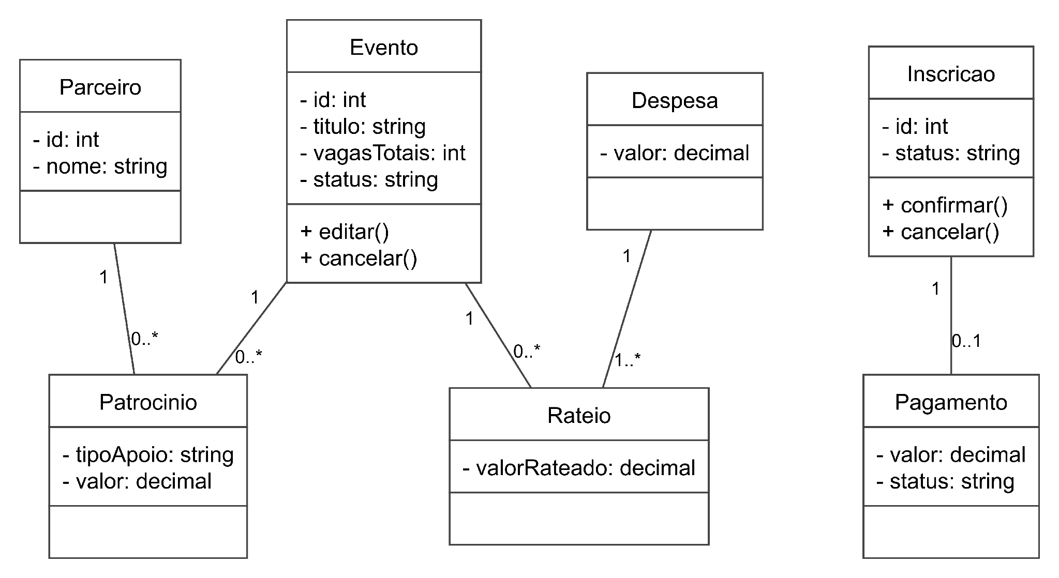
Diagrama de classes — parte 3: controle financeiro. Fonte: equipe Eventeen, 2026.

5.6 Diagrama de Atividades
Processo: registrar presença (UC05). A validação inclui permissão do organizador, inscrição Confirmada e atividade pertencente ao evento; repetir a operação não duplica o registro.
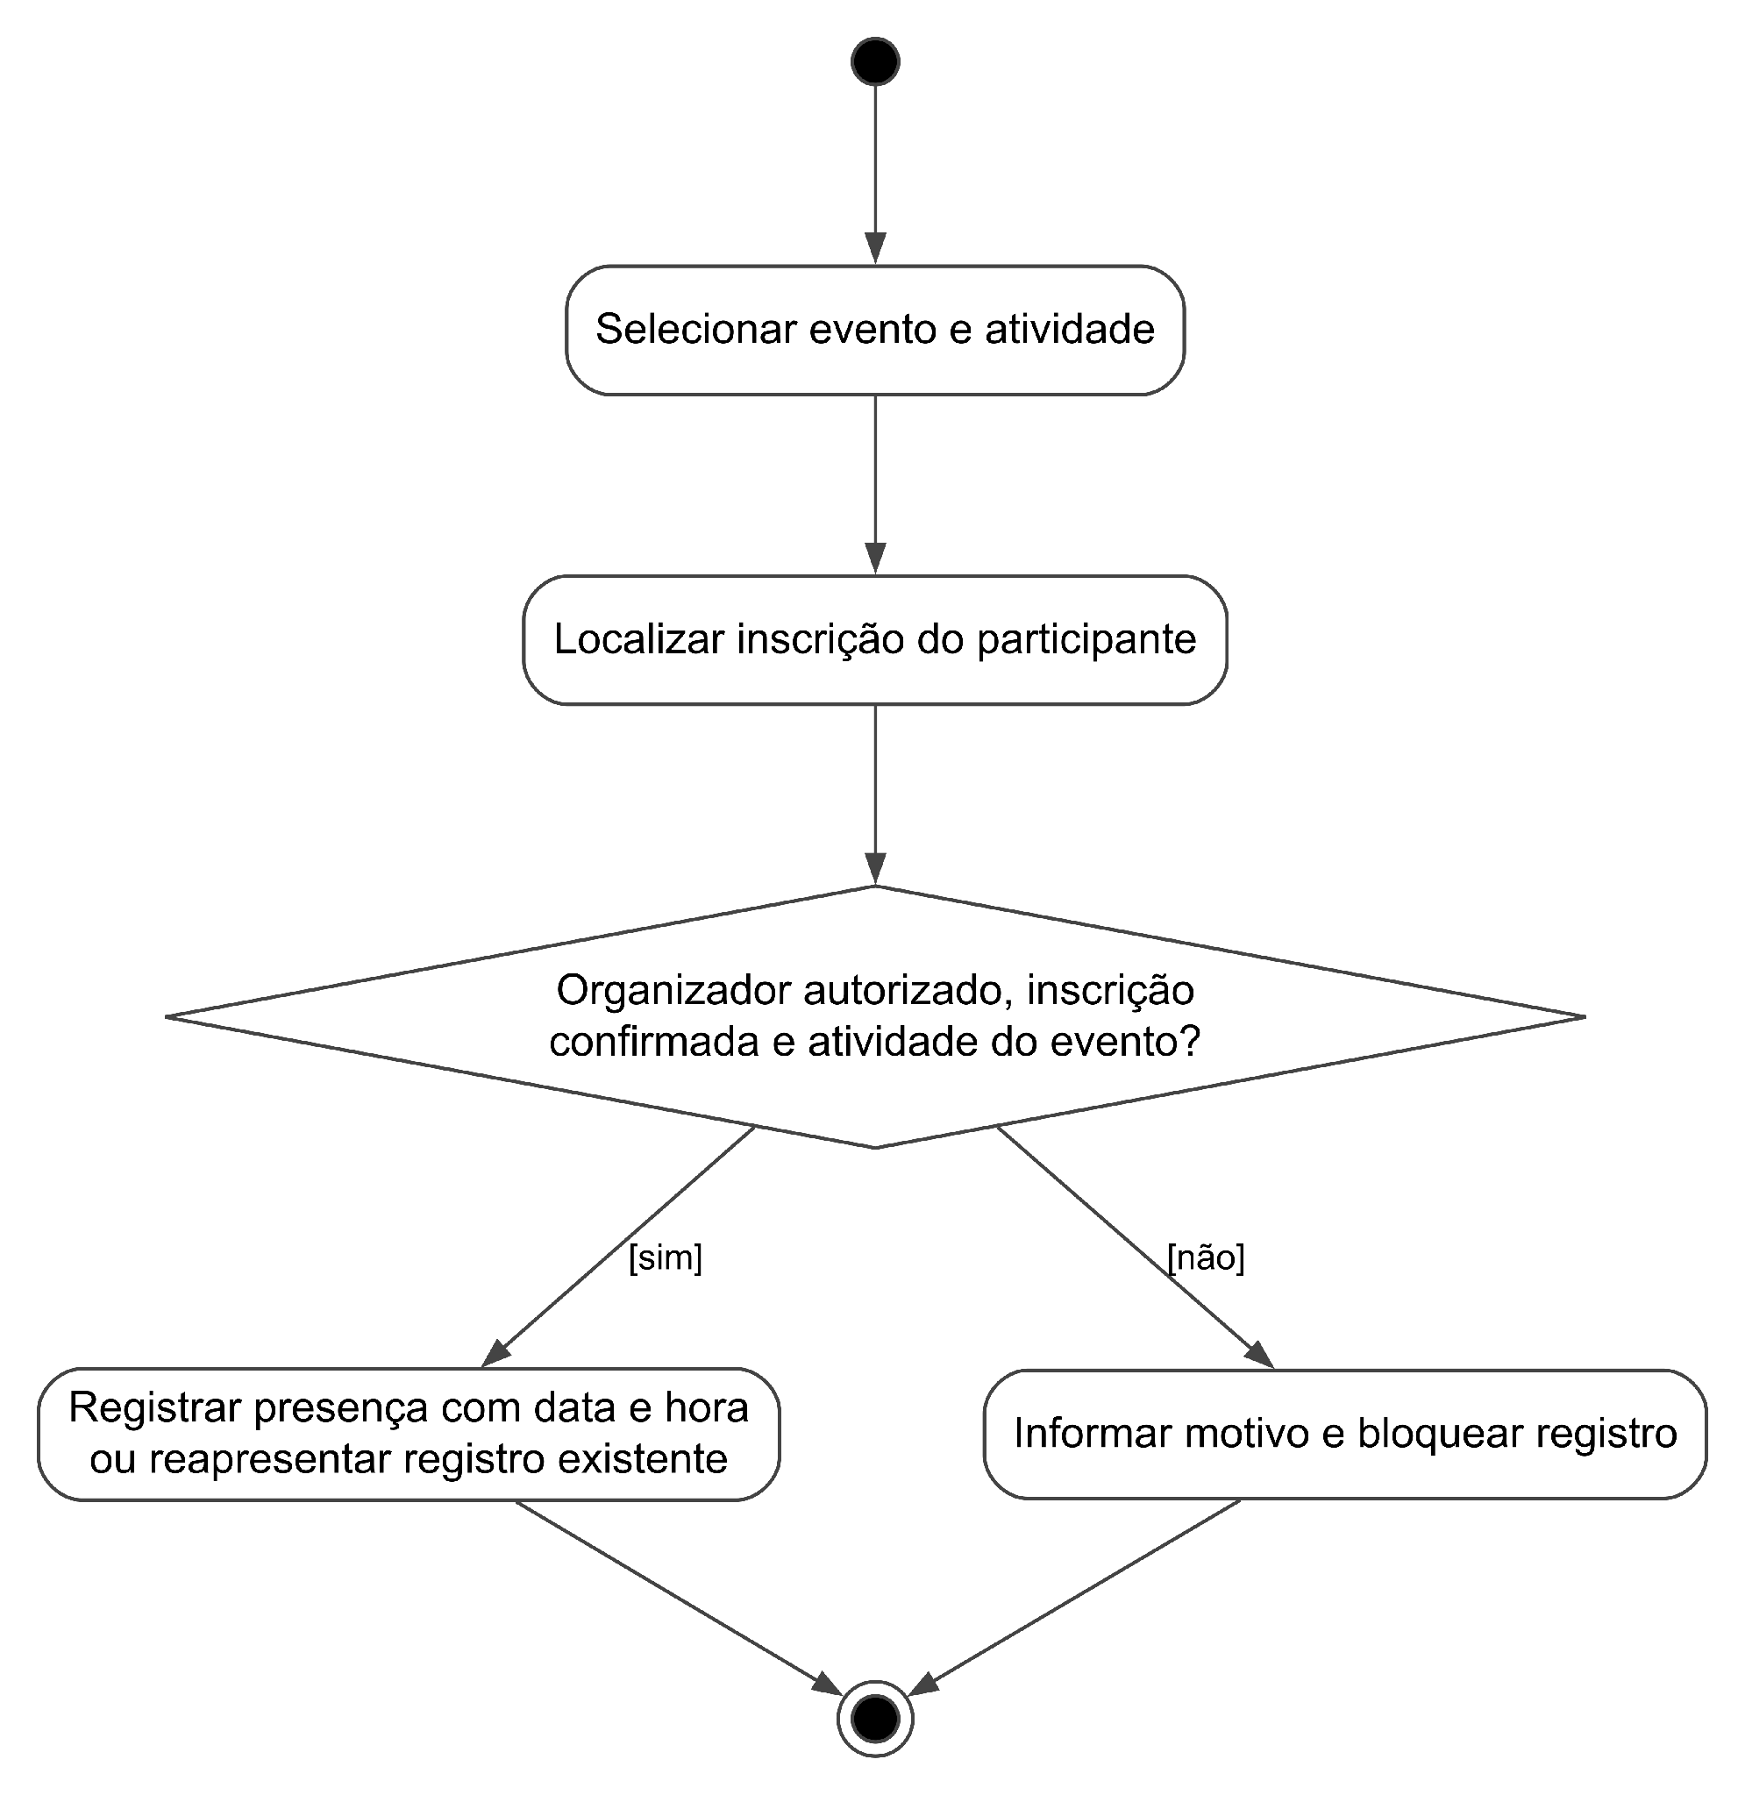
Diagrama de atividades UML — registro de presença. Fonte: equipe Eventeen, 2026.

5.7 Diagrama de Sequência
Cenário: inscrição em evento (UC04). A transação serializa as decisões sobre a última vaga; os caminhos de sucesso e recusa são representados no fragmento alternativo. Falhas na gravação provocam rollback.
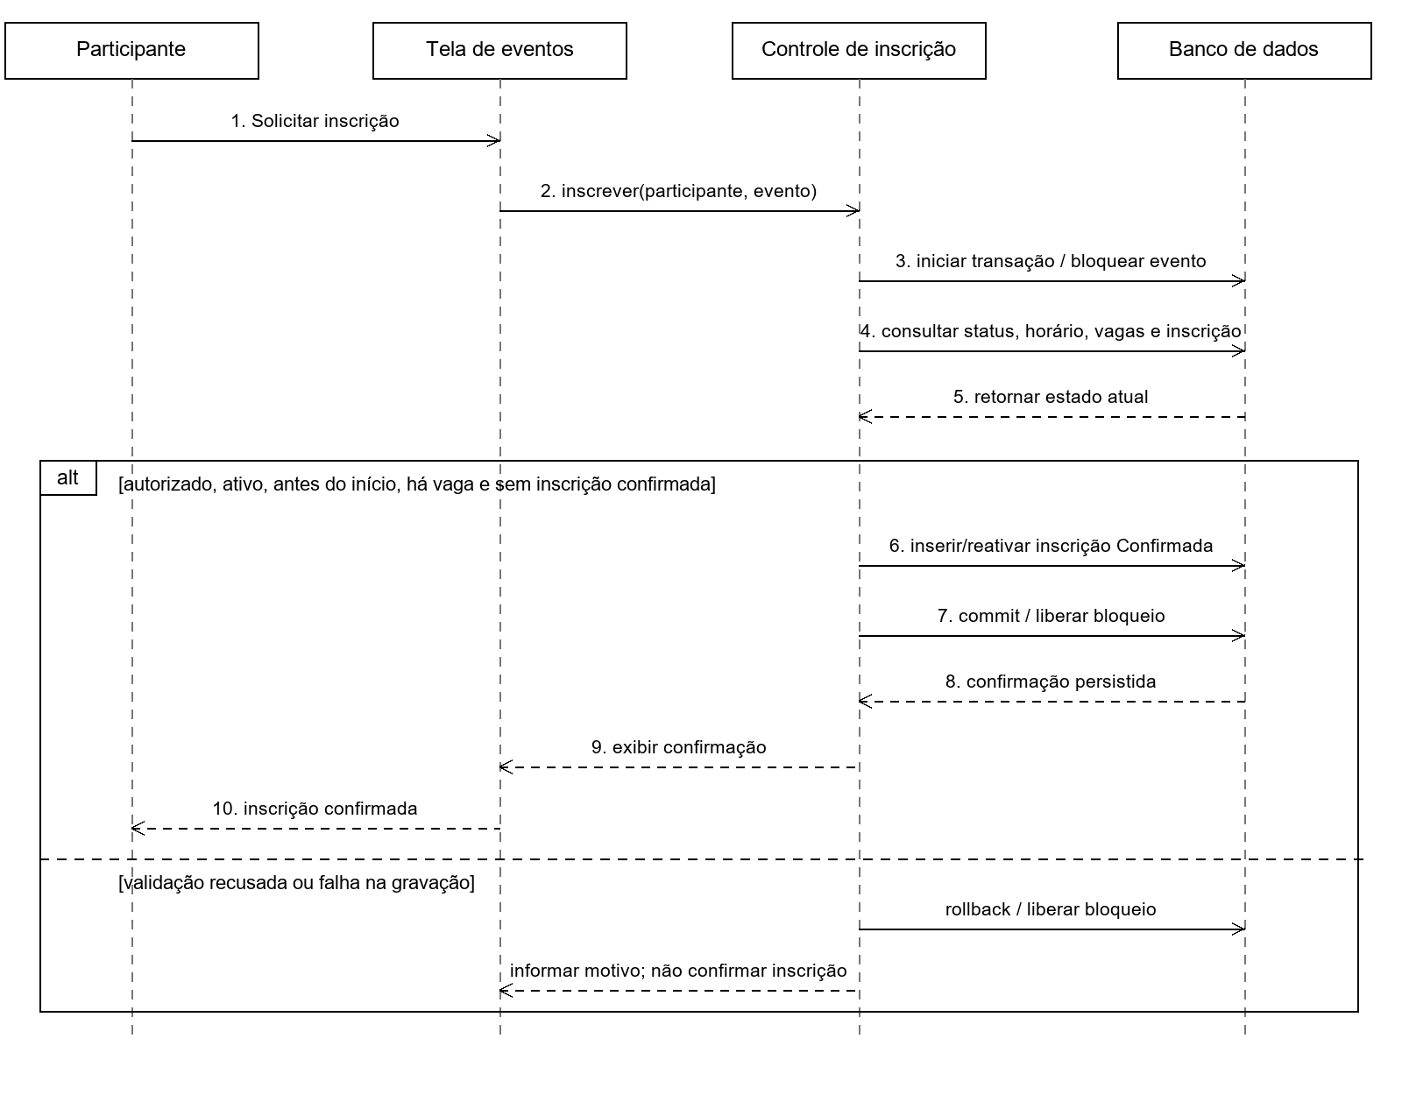
Diagrama de sequência UML — inscrição com controle de concorrência. Fonte: equipe Eventeen, 2026.

5.8 Modelo Entidade-Relacionamento – MER
O MER é apresentado em três partes e corresponde ao modelo conceitual (V2). A notação (mínimo, máximo) junto à entidade indica sua participação no relacionamento. ALOCACAO representa a associação evento/atividade com um espaço. PRESENCA é identificada por inscrição e atividade. As entidades repetidas são as mesmas nos três recortes. A correspondência entre as entidades do MER e as tabelas implementadas está na seção 5.9.
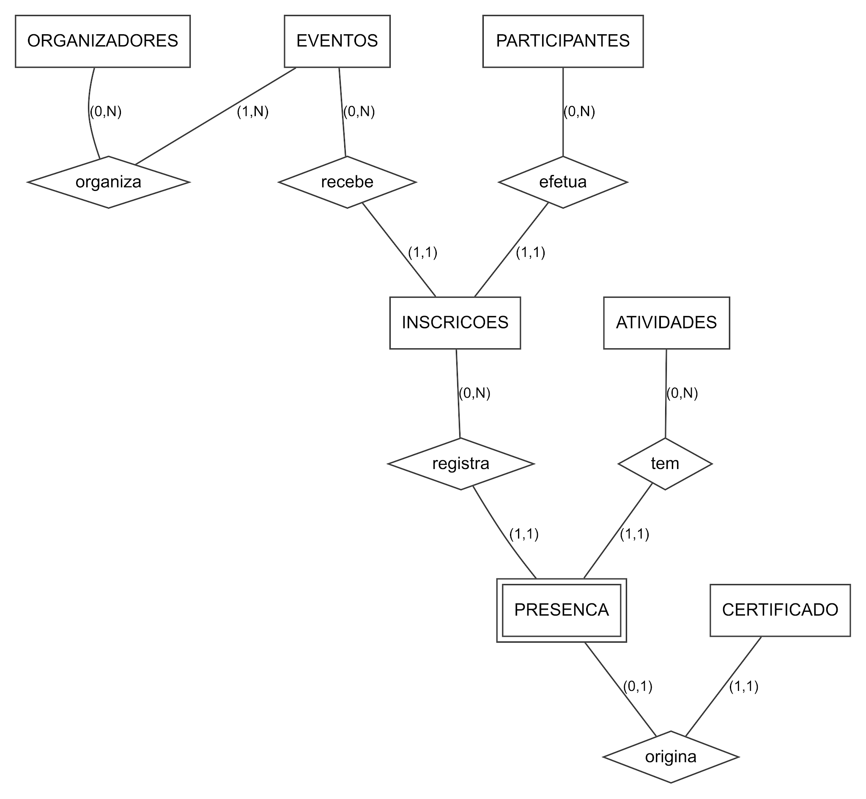
MER — parte 1: eventos e participação. Fonte: equipe Eventeen, 2026.
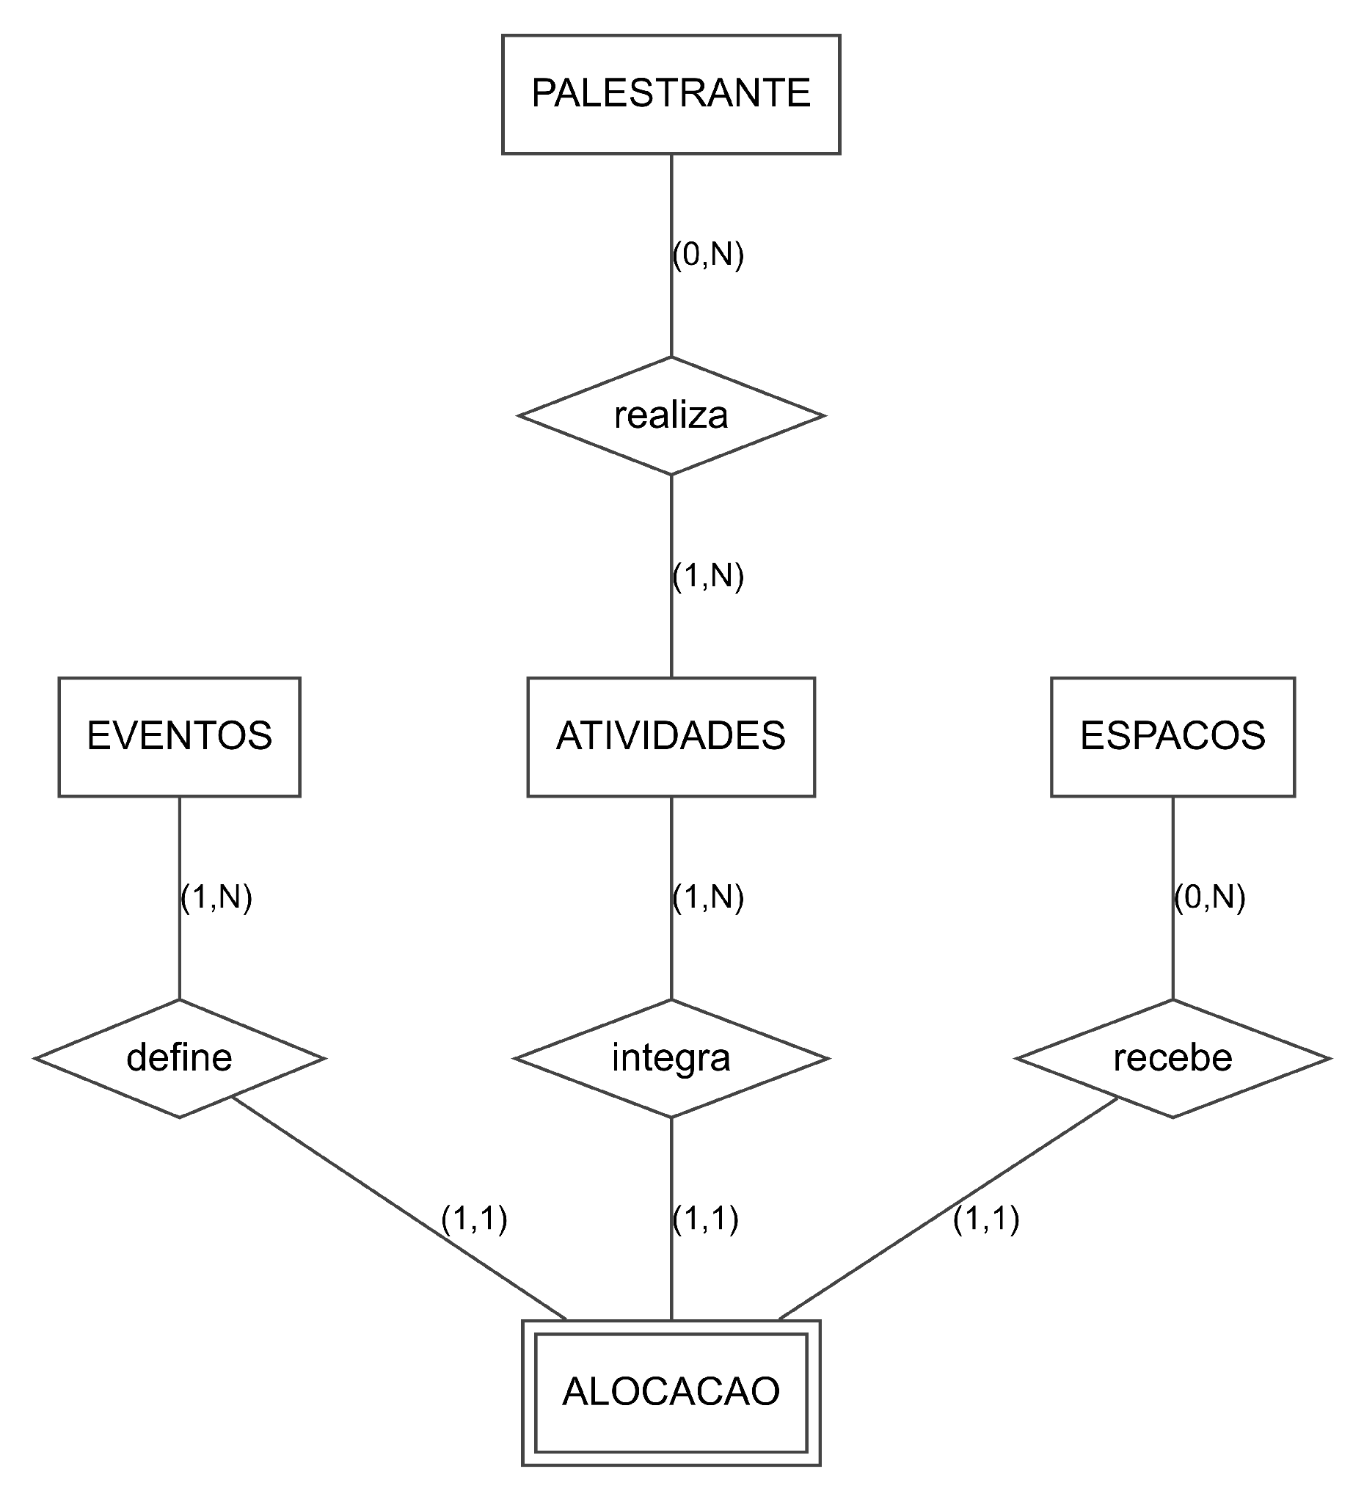
MER — parte 2: programação e espaços. Fonte: equipe Eventeen, 2026.
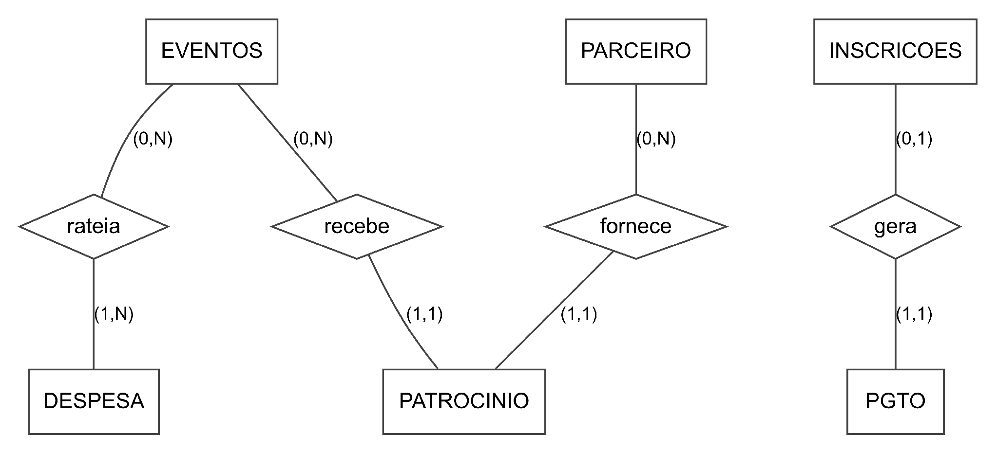
MER — parte 3: controle financeiro. Fonte: equipe Eventeen, 2026.

5.9 Modelo Relacional – MR
O modelo relacional abaixo corresponde ao banco implementado (arquivo banco.sql, versão V3), com 15 tabelas. PK = chave primária; FK = chave estrangeira; UQ = unicidade; * indica chave estrangeira composta.
USUARIOS (id PK, nome, email UQ, matricula UQ, senha_hash, perfil, criado_em, atualizado_em).
REDEFINICOES_SENHA (id PK, usuario_id FK → USUARIOS, token_hash UQ, expira_em, usado_em, criado_em) — links de recuperação de senha; guarda apenas o hash do código enviado por e-mail.
TENTATIVAS_ACESSO (id PK, tipo, email, ip, criado_em) — tabela técnica para o limite de tentativas de login e de pedidos de recuperação; não pertence ao minimundo e não aparece no modelo conceitual.
EVENTOS (id PK, titulo, descricao, categoria, local, data_inicio, data_fim, capacidade, valor_inscricao, status, criado_em, atualizado_em).
EVENTO_ORGANIZADORES (evento_id PK FK, usuario_id PK FK).
INSCRICOES (id PK, usuario_id FK, evento_id FK, status, inscrito_em, atualizado_em); UQ (usuario_id, evento_id).
PALESTRANTES (id PK, evento_id FK, nome, email, bio).
ESPACOS (id PK, evento_id FK, nome, capacidade, recursos).
ATIVIDADES (id PK, evento_id FK, espaco_id FK*, titulo, descricao, tipo, inicio, fim, capacidade); FK* (espaco_id, evento_id) → ESPACOS.
ATIVIDADE_PALESTRANTES (atividade_id PK FK*, palestrante_id PK FK*, evento_id FK*); FK* (atividade_id, evento_id) → ATIVIDADES; FK* (palestrante_id, evento_id) → PALESTRANTES.
PRESENCAS_ATIVIDADES (atividade_id PK FK*, usuario_id PK FK*, evento_id FK*, confirmado_em); FK* (atividade_id, evento_id) → ATIVIDADES; FK* (usuario_id, evento_id) → INSCRICOES.
CERTIFICADOS (id PK, atividade_id FK*, usuario_id FK*, evento_id FK, codigo_validacao UQ, carga_horaria, emitido_em); FK* (atividade_id, usuario_id) → PRESENCAS_ATIVIDADES, UQ.
PARCEIROS (id PK, criado_por FK, nome, email, telefone); UQ (criado_por, email).
PATROCINIOS (id PK, evento_id FK, parceiro_id FK, tipo_apoio, cota, descricao_apoio, contrapartida, valor, status).
FINANCEIRO_LANCAMENTOS (id PK, criado_por FK, patrocinio_id FK, descricao, tipo, valor, data_movimentacao, status).
FINANCEIRO_RATEIOS (lancamento_id PK FK, evento_id PK FK, valor).
PAGAMENTOS_INSCRICOES (id PK, inscricao_id FK UQ, registrado_por FK, valor, forma_pagamento, status, data_pagamento, data_estorno).
As chaves compostas garantem no próprio banco que palestrantes, espaços e presenças pertençam ao mesmo evento da atividade e da inscrição. Status, concorrência na última vaga, conflitos de horário, rateios e prazos de cancelamento e estorno são validados pela aplicação, em transação. A tabela a seguir relaciona as entidades do modelo conceitual (seção 5.8) às tabelas implementadas.
Modelo conceitual (V2) | Tabela implementada (V3) | Decisão
PARTICIPANTES, ORGANIZADORES | USUARIOS (perfil) | Uma única tabela de contas com perfil participante, organizador ou administrador, que simplifica a autenticação e a concessão de permissões.
ORGANIZACAO | EVENTO_ORGANIZADORES | Mantida como associação N:M.
ATIVIDADES, EVENTO_ATIVIDADE (ALOCACAO) | ATIVIDADES | Cada atividade pertence a um único evento e a um espaço, o que elimina a associação N:M e simplifica conflitos e presença.
PALESTRANTE, PALESTRANTE_ATIVIDADE | PALESTRANTES, ATIVIDADE_PALESTRANTES | Palestrantes cadastrados por evento; associação N:M com atividades.
ESPACOS | ESPACOS | Espaços cadastrados por evento, com capacidade e recursos.
PRESENCA | PRESENCAS_ATIVIDADES | Identificada por atividade e participante, ligada à inscrição do mesmo evento.
CERTIFICADO | CERTIFICADOS | Um por presença, com código de validação único.
PARCEIRO, PATROCINIO | PARCEIROS, PATROCINIOS | Patrocínio com tipo de apoio, cota, contrapartida e status de negociação.
DESPESA, DESPESA_EVENTO | FINANCEIRO_LANCAMENTOS, FINANCEIRO_RATEIOS | Lançamentos de entrada e despesa, com rateio por evento.
PGTO | PAGAMENTOS_INSCRICOES | Um pagamento por inscrição, com confirmação e estorno.

5.10 Dicionário de Dados
O dicionário de dados do banco implementado é resumido abaixo; a definição completa de cada coluna está no arquivo banco.sql e o dicionário conceitual permanece na seção 2.4 do Estudo de Caso 1 – Banco de Dados – Eventeen.
Tipos: identificadores BIGINT UNSIGNED; nomes VARCHAR(150); e-mails VARCHAR(190); títulos VARCHAR(180); senha_hash VARCHAR(255) (função password_hash, com salt); datas e horários DATETIME ou DATE; valores monetários DECIMAL(12,2); carga horária DECIMAL(5,2); código de validação CHAR(16).
Domínios: perfil participante/organizador/administrador; evento rascunho/publicado/cancelado/encerrado; inscrição ativa (Confirmada)/cancelada; tipo de apoio financeiro/material/institucional; patrocínio negociação/confirmado/cancelado; lançamento entrada/despesa e pendente/realizado/cancelado; pagamento de inscrição pendente/confirmado/estornado; forma de pagamento pix/dinheiro/cartão/transferência/boleto.
Tabela | Finalidade | Principais restrições
USUARIOS | Contas de acesso e perfil. | E-mail e matrícula únicos; perfil padrão participante.
EVENTOS | Dados e situação dos eventos. | Capacidade positiva; fim após o início; valor de inscrição ≥ 0 (0 = gratuito).
EVENTO_ORGANIZADORES | Organizadores de cada evento. | PK composta; ao menos um organizador por evento (aplicação).
INSCRICOES | Inscrição do participante no evento. | Única por participante e evento; status ativa/cancelada.
PALESTRANTES | Palestrantes do evento. | Pertencem a um evento; e-mail opcional.
ESPACOS | Locais das atividades. | Capacidade positiva; exclusão bloqueada se houver atividade.
ATIVIDADES | Programação do evento. | Espaço do mesmo evento; dentro do período; sem conflito de espaço ou palestrante.
ATIVIDADE_PALESTRANTES | Palestrantes de cada atividade. | Mesmo evento da atividade; ao menos um por atividade.
PRESENCAS_ATIVIDADES | Presença do participante na atividade. | Exige inscrição do mesmo evento; única por atividade e participante.
CERTIFICADOS | Certificados emitidos. | Um por presença; código único; presença certificada não é removida.
PARCEIROS | Parceiros cadastrados por organizador. | E-mail único por organizador.
PATROCINIOS | Apoios de parceiros aos eventos. | Financeiro com valor > 0; material/institucional com descrição e valor nulo.
FINANCEIRO_LANCAMENTOS | Entradas e despesas. | Valor > 0; pagamentos de patrocínio até o valor acordado.
FINANCEIRO_RATEIOS | Valor do lançamento por evento. | Soma igual ao total; somente eventos do organizador.
PAGAMENTOS_INSCRICOES | Pagamentos de inscrição. | Um por inscrição; data obrigatória na confirmação; estorno em até 7 dias.

5.11 Registro de alterações da modelagem
Versão | Sprint | Modelo | Alteração | Motivo
V1 | Inicial | MER, MR e dicionário de dados | Definição inicial do domínio de eventos e participação | Levantamento inicial de requisitos do BD
V2 | Revisão documental anterior à execução registrada | Requisitos, UML, MER, MR e dicionário | Alinhamento das cardinalidades; inclusão de espaços, permissão administrativa e rateio; complementação dos modelos e vínculos | Correção de inconsistências e rastreabilidade de RF01 a RF19; sem atribuir a revisão à execução de uma Sprint
V3 | S1 a S7 e revisão de 11/11/2026 | Requisitos, casos de uso, MR e dicionário | Modelo físico implementado: perfis em USUARIOS; atividades, espaços e palestrantes por evento; presença por atividade; certificados com código; pagamentos de inscrição; tipos de apoio; status Rascunho/Publicado | Alinhar a documentação ao código entregue e cobrir RF03, RF13 e RF17 a RF19

6. PRODUCT BACKLOG

6.1 Histórias de Usuário
HU01: Como Organizador, desejo cadastrar, editar, cancelar e encerrar eventos com outros organizadores, para manter a divulgação e a oferta de vagas atualizadas.
HU02: Como Participante, desejo consultar eventos disponíveis e sua programação, para escolher em quais eventos participar.
HU03: Como Participante, desejo realizar, cancelar e consultar minhas inscrições, para administrar minhas vagas nos eventos.
HU04: Como Organizador, desejo registrar a presença dos inscritos nas atividades, para manter o controle de participação.
HU05: Como Participante, desejo consultar e baixar o certificado das atividades em que tive presença confirmada, para comprovar minha participação.
HU06: Como Organizador, desejo registrar parceiros, patrocínios, pagamentos e despesas rateadas, para acompanhar as receitas e os gastos de cada evento.
HU07: Como usuário, desejo criar minha conta, entrar e sair do sistema e recuperar minha senha quando a esquecer, para acessar minhas funções com segurança.
HU08: Como Administrador, desejo gerenciar usuários e permissões, para controlar o acesso às funções de organização e administração.
HU09: Como Organizador, desejo gerenciar palestrantes, atividades e espaços e montar a programação dos eventos, para evitar conflitos de horário e de ocupação.
HU10: Como usuário autorizado, desejo consultar o histórico de participação e, quando organizador, emitir relatórios dos meus eventos, para acompanhar os registros permitidos ao meu perfil.

6.2 Critérios de aceitação
HU01 — CA-RF04, CA-RF05. Aprovar somente quando todos esses critérios da seção 4.5 forem verificados; cada critério define entradas, condição e resultado observável.
HU02 — CA-RF06. Aprovar somente quando todos esses critérios da seção 4.5 forem verificados; cada critério define entradas, condição e resultado observável.
HU03 — CA-RF07, CA-RF08, CA-RF09, CA-RF10. Aprovar somente quando todos esses critérios da seção 4.5 forem verificados; cada critério define entradas, condição e resultado observável.
HU04 — CA-RF11. Aprovar somente quando todos esses critérios da seção 4.5 forem verificados; cada critério define entradas, condição e resultado observável.
HU05 — CA-RF17. Aprovar somente quando todos esses critérios da seção 4.5 forem verificados; cada critério define entradas, condição e resultado observável.
HU06 — CA-RF18, CA-RF19. Aprovar somente quando todos esses critérios da seção 4.5 forem verificados; cada critério define entradas, condição e resultado observável.
HU07 — CA-RF01, CA-RF02. Aprovar somente quando todos esses critérios da seção 4.5 forem verificados; cada critério define entradas, condição e resultado observável.
HU08 — CA-RF03. Aprovar somente quando todos esses critérios da seção 4.5 forem verificados; cada critério define entradas, condição e resultado observável.
HU09 — CA-RF14, CA-RF15, CA-RF16. Aprovar somente quando todos esses critérios da seção 4.5 forem verificados; cada critério define entradas, condição e resultado observável.
HU10 — CA-RF12, CA-RF13. Aprovar somente quando todos esses critérios da seção 4.5 forem verificados; cada critério define entradas, condição e resultado observável.
Os critérios CA-RNF01 a CA-RNF07 são transversais e integram a validação final. Critérios especificados não equivalem a testes executados.

6.3 Story Points
Os valores da seção 6.5 são estimativas iniciais em Story Points, usando a sequência de Fibonacci. A equipe deverá revisá-los no Planning Poker quando detalhar as tarefas; não representam horas nem evidência de trabalho concluído.

6.4 Priorização
A priorização utiliza MoSCoW. Acesso, permissões, eventos, inscrições, programação e presença são Must Have do MVP; certificados, controle financeiro e relatórios ampliados são Should Have da versão planejada. Os pontos acompanham exatamente as dez histórias documentadas. A coluna Status da seção 6.5 registra a situação verificada no repositório em 11/11/2026.

6.5 Product Backlog inicial

ID | História de Usuário | Prioridade | Story Points | Status
PB01 | HU01 — Gerenciar eventos | Alta (Must) | 8 | Implementado e testado (S2)
PB02 | HU02 — Consultar eventos | Alta (Must) | 3 | Implementado e testado (S2)
PB03 | HU03 — Gerenciar inscrições e vagas | Alta (Must) | 5 | Implementado e testado (S3)
PB04 | HU04 — Registrar presença | Alta (Must) | 5 | Implementado e testado (S5)
PB05 | HU05 — Emitir certificado | Média (Should) | 8 | Implementado e testado (S6)
PB06 | HU06 — Gerenciar apoios e finanças | Média (Should) | 13 | Implementado e testado (S7)
PB07 | HU07 — Cadastro e autenticação | Alta (Must) | 8 | Implementado e testado (S1)
PB08 | HU08 — Gerenciar usuários e permissões | Alta (Must) | 5 | Implementado e testado (S1)
PB09 | HU09 — Gerenciar programação | Alta (Must) | 13 | Implementado e testado (S4)
PB10 | HU10 — Consultar histórico e relatórios | Média (Should) | 8 | Implementado e testado (S5–S6)

7. RELEASE PLAN / PLANEJAMENTO GERAL DAS SPRINTS

7.1 Duração e quantidade
São planejadas oito Sprints de duas semanas, totalizando dezesseis semanas. As datas de início e fim serão registradas quando o calendário de execução for definido.

7.2 Objetivo de cada Sprint
- S1: Estrutura inicial do banco, cadastro, autenticação e gerenciamento de usuários e permissões (HU07 e HU08).
- S2: Cadastro, gestão e consulta de eventos (HU01 e HU02).
- S3: Inscrições, cancelamento, consulta e concorrência no controle de vagas (HU03).
- S4: Palestrantes, atividades, espaços e programação dos eventos (HU09).
- S5: Registro de presença por atividade (HU04) e início do histórico (HU10).
- S6: Certificados, conclusão do histórico e relatórios (HU05 e HU10).
- S7: Parceiros, patrocínios, pagamentos e despesas com rateio (HU06).
- S8: Integração, validação dos requisitos não funcionais, correções, documentação e preparação da implantação.

7.3 Distribuição inicial
Distribuição prevista: S1 — PB07/PB08; S2 — PB01/PB02; S3 — PB03; S4 — PB09; S5 — PB04 e início de PB10; S6 — PB05 e conclusão de PB10; S7 — PB06; S8 — testes integrados e correções dos itens priorizados. PB10 é estimado uma única vez.

7.4 Roadmap
O roadmap distribui as dezesseis semanas planejadas entre as oito Sprints. As semanas são relativas ao início do desenvolvimento; as datas efetivas de cada Sprint devem ser registradas pela equipe: [INSERIR DATA].
Sprint | Semanas | Entrega | Itens
S1 | 1–2 | Banco, cadastro, autenticação, usuários e permissões | PB07, PB08
S2 | 3–4 | Cadastro, gestão e consulta de eventos | PB01, PB02
S3 | 5–6 | Inscrições, cancelamento e controle de vagas | PB03
S4 | 7–8 | Palestrantes, espaços, atividades e programação | PB09
S5 | 9–10 | Presença por atividade e histórico | PB04, PB10 (parcial)
S6 | 11–12 | Certificados e relatórios | PB05, PB10
S7 | 13–14 | Parceiros, patrocínios, pagamentos e despesas | PB06
S8 | 15–16 | Integração, testes, correções e implantação | Todos
Acesso e permissões → Eventos → Inscrições e vagas → Programação → Presenças → Histórico, relatórios e certificados → Finanças → Integração e implantação.

7.5 Planejamento como hipótese
O Release Plan e a distribuição das histórias servem como uma visão inicial e um guia de rota. Após a Sprint Review de cada ciclo, os itens podem sofrer repriorização com base nas dificuldades técnicas enfrentadas e nos feedbacks recebidos

8. SPRINTS DO PROJETO
Sprint | Tarefas previstas e situação | Referências
Sprint 1 | Definir tecnologias e ambiente; configurar repositório; criar banco, cadastro, login/logout e gestão de permissões; validar acesso e hashes. Situação: concluída — todos os integrantes tiveram acesso ao repositório do Eventeen no GitHub. A tela de administração de usuários, que exibia dados ilustrativos, foi conectada ao banco na revisão de 11/11/2026 (tests/usuarios.php). | HU07, HU08; RF01–RF03; RNF02–RNF04
Sprint 2 | Implementar cadastro, consulta, edição, cancelamento e encerramento de eventos, com múltiplos organizadores. Situação: concluída (commit 43086d6, 07/11/2026). Valor de inscrição incluído na revisão de 11/11/2026. | HU01, HU02; RF04–RF06
Sprint 3 | Implementar inscrição, cancelamento e consulta; testar duplicidade, horário, vagas e solicitações simultâneas. Situação: concluída (commit 7c3fd44, 08/11/2026). Correções: a validação do horário misturava o relógio do PHP e do MySQL; na revisão de 11/11/2026, o cancelamento passou a exigir 24 horas de antecedência e ausência de presença (RN11). Testes aprovados (tests/inscricoes.php). | HU03; RF07–RF10
Sprint 4 | Implementar palestrantes, espaços, atividades e programação; validar vínculos, capacidade e conflitos de horário. Situação: concluída (commit a724712, 09/11/2026). Na revisão de 11/11/2026, passou a exigir ao menos um palestrante por atividade e a exibir a programação ao participante. Testes aprovados (tests/programacao.php). | HU09; RF14–RF16
Sprint 5 | Implementar presença por atividade e iniciar histórico; validar inscrição Confirmada e atividade do evento. Situação: concluída (commit d2b2daa, 10/11/2026). Testes aprovados (tests/presencas.php). | HU04, HU10 (parcial); RF11, RF12
Sprint 6 | Concluir histórico, emitir certificados sem duplicidade e conferir relatórios por evento/atividade. Situação: concluída na revisão de 11/11/2026 — certificados em PDF com código de validação e relatórios refeitos com filtro de período (antes, os relatórios usavam um indicador de presença que não era mais preenchido). Testes aprovados (tests/certificados.php e tests/relatorios.php). | HU05, HU10; RF12, RF13, RF17
Sprint 7 | Implementar parceiros, patrocínios, pagamentos e despesas rateadas; validar saldo por evento. Situação: concluída (commit d2b2daa, integrado pelo pull request nº 1 em 10/11/2026). Na revisão de 11/11/2026, foram incluídos os tipos de apoio e os pagamentos de inscrição com confirmação e estorno. Testes aprovados (tests/financeiro.php e tests/pagamentos.php). | HU06; RF18, RF19
Sprint 8 | Validar fluxos integrados e RNFs, corrigir falhas, revisar interface e preparar implantação. Situação: em andamento — suíte de 9 testes automatizados (174 verificações) aprovada em 12/11/2026; revisão de usabilidade da interface concluída em 12/11/2026, com verificação automática de largura e de links; preparação para publicação (recuperação de senha, limite de tentativas, expiração de sessão, configuração de servidor e tratamento de erros) concluída em 12/11/2026. Pendentes: teste de usabilidade com usuários, hospedagem e aceite do Product Owner. | HU01–HU10; RNF01–RNF07; testes da seção 13
Os protótipos estão na seção 5.4 e as telas implementadas seguem sua organização. A situação de cada Sprint foi verificada no repositório (commits e testes automatizados). Datas, participantes, feedback e registros de Planning, Review e Retrospective de cada ciclo devem ser complementados pela equipe: [A DEFINIR PELA EQUIPE].

9. EVOLUÇÃO DO PRODUCT BACKLOG

9.1 Backlog inicial
A versão inicial consolidada contém PB01 a PB10, descritos na seção 6.5 e vinculados às histórias HU01 a HU10.
Em 11/11/2026, os itens PB01 a PB10 estão implementados no repositório e cobertos por testes automatizados; o aceite formal do Product Owner em Sprint Review deve ser registrado pela equipe.

9.2 Alterações por Sprint
As correções documentais alinharam os requisitos às histórias e ao modelo de dados, antes de atribuir entregas às Sprints.
Alterações registradas durante o desenvolvimento:
Momento | Item | Alteração | Motivo
S3 | PB03 | Validação de horário passou a usar somente o relógio do banco. | Divergência entre os relógios do PHP e do MySQL.
Revisão 11/11/2026 | PB03 | Cancelamento até 24 horas antes do início e sem presença registrada. | Atender RN11 e CA-RF08.
Revisão 11/11/2026 | PB09 | Atividade exige ao menos um palestrante; o único palestrante não pode ser excluído. | Atender CA-RF14 e CA-RF15.
Revisão 11/11/2026 | PB08 | Tela de usuários conectada ao banco; perfil relido a cada requisição. | Atender RF03 e RNF04.
Revisão 11/11/2026 | PB05, PB10 | Certificados em PDF com validação pública; relatórios com contagem distinta e filtro de período. | Atender RF13 e RF17.
Revisão 11/11/2026 | PB06 | Tipos de apoio e pagamentos de inscrição com confirmação e estorno. | Atender RF18, RF19, RN12 e RN13.
Revisão 11/11/2026 | Modelo | Atividades, espaços e palestrantes por evento; administrador como perfil. | Simplificação adotada na implementação (V3).
11/11/2026 (equipe) | PB07, PB08 | Cadastro público permite escolher participante ou organizador; administrador passa a ter acesso total (commit 96546ef). | Decisão da equipe sobre perfis de acesso.
Revisão 12/11/2026 | Interface | Menu agrupado, atalhos por evento, presença em lote, confirmações, campos obrigatórios e correção do link do logotipo (erro 404 do administrador na área do participante). | Usabilidade (RNF05, RNF06) e defeito de navegação.
Revisão 12/11/2026 | Segurança e publicação | Recuperação de senha por e-mail, confirmação de inscrição por e-mail, limite de tentativas de login, expiração de sessão, configuração do servidor fora do código (config.local.php), erros ocultos em produção e cabeçalhos de segurança. | Preparar a publicação (RF02, RNF02, RNF04).

9.3 Novas histórias
Foram explicitadas HU06 (finanças), HU07 (acesso), HU08 (administração), HU09 (programação) e HU10 (histórico e relatórios), cobrindo funcionalidades já previstas nos requisitos.
Essas inclusões completam o backlog documental e não representam funcionalidades implementadas.

9.4 Repriorizações
O MVP prioriza acesso, permissões, eventos, inscrições, programação e presença. Os demais itens permanecem no Release Plan como Should Have.
Repriorizações após o início do desenvolvimento dependerão da Review e deverão registrar seu impacto.

9.5 Estado final
Estado de acompanhamento em 11/11/2026: dez histórias implementadas e verificadas por testes automatizados.
O estado final será consolidado após o teste de usabilidade e o aceite do Product Owner.

10. GERENCIAMENTO DO PROJETO

10.1 Quadro de acompanhamento
Ferramenta prevista: Jira, com itens identificados por PB/HU e tarefas ligadas à Sprint.
A Fazer → Em andamento → Em revisão → Concluído. A conclusão requer critério verificado e evidência anexada.Fluxo do quadro: A Fazer → Em andamento → Em testes → Concluído. Os status “Em testes” e “Concluído” aparecem nos registros das Sprints (capítulo 8).

10.2 Controle de versão
Ferramentas previstas: Git e GitHub para código e versões dos artefatos do projeto.
Repositório: github.com/jairudayodev/Eventeen (branch main). Commits que registram entregas: 43086d6 — S2 (07/11/2026); 7c3fd44 — S3 (08/11/2026); a724712 — S4 (09/11/2026); d2b2daa — S5 e S7, integrados pelo pull request nº 1 (10/11/2026). As mensagens de commit citam a Sprint e, quando aplicável, a HU correspondente.

10.3 Organização da equipe
A equipe e suas responsabilidades estão descritas no capítulo 3. O planejamento prevê alinhamentos breves e revisão conjunta de código, testes e documentação.
Atas, decisões, impedimentos e responsáveis por tarefas serão vinculados aos registros das Sprints.

11. INTEGRAÇÃO E TESTES FINAIS

11.1 Testes funcionais
Os testes funcionais automatizados estão na pasta tests/ e são executados pela linha de comando (seção 12.4). Cada arquivo cria dados temporários, verifica os resultados esperados e remove os dados ao final. Última execução registrada em 12/11/2026, com banco recriado a partir do banco.sql, em ambiente local com PHP 8.3 e MariaDB 11.4:
Arquivo | Requisitos | Verificações | Resultado
tests/autenticacao.php | RF02, RNF02, RNF04 | 55 | Aprovado
tests/inscricoes.php | RF07–RF10, RN02, RN07, RN08, RN11 | 23 | Aprovado
tests/programacao.php | RF05, RF14–RF16, RN10 | 17 | Aprovado
tests/presencas.php | RF11, RF12, RN05 | 6 | Aprovado
tests/certificados.php | RF12, RF17, RN09 | 14 | Aprovado
tests/relatorios.php | RF13 (CA-RF13) | 10 | Aprovado
tests/usuarios.php | RF03, RNF02, RN15 | 11 | Aprovado
tests/financeiro.php | RF18, RF19, RN14 | 20 | Aprovado
tests/pagamentos.php | RF18, RF19, RN12, RN13 | 18 | Aprovado
Total | — | 174 | 9 de 9 aprovados
Também foram executados, em 12/11/2026: (a) um rastreamento automático que faz login com cada perfil e segue todos os links internos — 114 páginas visitadas, sem erro 404 nem avisos do PHP; (b) testes por HTTP do registro de presença em lote, da emissão e validação de certificado e do bloqueio do último administrador. Testes manuais com usuários devem registrar massa de dados, resultado esperado e obtido, responsável, data e evidência.

11.2 Testes de integração
Testes de integração realizados, todos com banco de dados real e transações:verificar cadastro → autenticação → evento → programação → inscrição → presença → certificado e os vínculos do módulo financeiro.
Concorrência: oito processos simultâneos disputam duas vagas e o resultado é exatamente 2 inscrições aceitas e 6 recusadas. Também são verificados o cancelamento repetido (não libera vaga adicional), a presença em atividade de outro evento (recusada), o rateio cuja soma difere do total (recusado), o certificado único por presença e o bloqueio da remoção de presença certificada.

11.3 Testes de usabilidade
Plano: aplicar CA-RNF05 e CA-RNF06 para responsividade e inscrição sem auxílio.
CA-RNF05 executado em 12/11/2026: a largura do conteúdo de 19 telas (participante, organização e administração) foi medida no navegador em 360 e em 1366 pixels; nenhuma tela ultrapassou a largura da janela depois da correção do seletor de evento. CA-RNF06 (cinco participantes localizando um evento e se inscrevendo sem ajuda): não executado [INSERIR EVIDÊNCIA].

11.4 Correções finais
Correções realizadas na revisão de 11/11/2026: (1) os relatórios contavam presença por um indicador da inscrição que não era mais preenchido e passaram a usar as presenças por atividade, com contagem de participantes distintos; (2) os painéis do organizador e do administrador exibiam dados ilustrativos e passaram a consultar o banco; (3) a tela de usuários não permitia gerenciar perfis; (4) os certificados dependiam de um endereço informado manualmente e passaram a ser gerados em PDF com código; (5) o cancelamento não respeitava a antecedência de 24 horas nem a presença registrada; (6) os detalhes do evento não exibiam a programação; (7) comentários informais na página de login foram removidos.
Cada correção foi verificada pelos testes automatizados da seção 11.1. Novos defeitos devem ser registrados com teste de reprodução e verificação.
Correções da revisão de interface de 12/11/2026: (1) o logotipo da área do participante apontava para um caminho relativo inexistente quando acessado por administrador ou organizador, gerando erro 404; (2) o administrador não tinha caminho de volta da área do participante para a administração; (3) o seletor de evento ultrapassava a largura da tela em 360 pixels; (4) ferramentas de gestão ficavam escondidas atrás da opção Mais no computador; (5) o formulário financeiro exibia o rateio também para entradas.
Preparação para publicação em 12/11/2026: (1) não havia recuperação de senha, e quem a esquecesse perdia o acesso; (2) o login aceitava tentativas ilimitadas; (3) a sessão podia durar 30 dias também para perfis de gestão e continuava válida após a troca de senha; (4) o usuário e a senha do banco ficavam gravados no código; (5) erros técnicos podiam ser exibidos ao usuário. Os itens foram corrigidos e cobertos por tests/autenticacao.php e por um roteiro HTTP com 23 verificações (cadastro, inscrição com e-mail de confirmação, expiração de sessão, troca de senha, bloqueio, recuperação e reutilização de link).

11.5 Resultado final
Resultado em 12/11/2026: 9 de 9 arquivos de teste aprovados (174 verificações), rastreamento de links sem erros, verificação de largura (CA-RNF05) aprovada e roteiro HTTP de segurança aprovado.
Pendentes para o aceite final: teste de usabilidade com usuários (CA-RNF06) e aceite do Product Owner.

12. INCREMENTO FINAL E IMPLANTAÇÃO

12.1 Funcionalidades implementadas
Funcionalidades implementadas na versão de 11/11/2026:
RF | Funcionalidade | Tela ou arquivo | Teste
RF01 | Cadastro de participante | cadastro.php | Fumaça HTTP
RF02 | Login, logout e recuperação de senha | index.php, sair.php, esqueci-senha.php, redefinir-senha.php | tests/autenticacao.php e roteiro HTTP
RF03 | Usuários e perfis | administrador/usuarios.php | tests/usuarios.php
RF04, RF05 | Cadastro e gestão de eventos | organizador/eventos.php, evento-form.php | tests/programacao.php; fumaça
RF06 | Consulta e detalhes com programação | participante/eventos.php, detalhes-evento.php | Fumaça HTTP
RF07–RF10 | Inscrição, cancelamento, vagas e consulta | participante/minhas-inscricoes.php | tests/inscricoes.php
RF11 | Presença por atividade | organizador/presencas.php | tests/presencas.php
RF12 | Histórico de participação | participante/historico-certificados.php | tests/certificados.php
RF13 | Relatórios com filtro de período | organizador/relatorios.php | tests/relatorios.php
RF14–RF16 | Palestrantes, atividades e espaços | organizador/atividades.php e demais | tests/programacao.php
RF17 | Certificado em PDF e validação | participante/certificado.php, validar-certificado.php | tests/certificados.php
RF18 | Parceiros e patrocínios | organizador/parceiros.php | tests/financeiro.php, pagamentos.php
RF19 | Pagamentos, despesas e saldo | organizador/financeiro.php | tests/financeiro.php, pagamentos.php
As regras de negócio ficam em includes/ e são reutilizadas pelas telas e pelos testes, o que garante a validação no servidor (RNF04).

12.2 Funcionalidades não implementadas
Todos os requisitos funcionais RF01 a RF19 estão implementados. Não fazem parte desta versão: criação de contas pelo administrador (as contas são criadas pelo cadastro público), assinatura digital de certificados e envio de e-mails além da recuperação de senha e da confirmação de inscrição.
As integrações externas, aplicativo nativo, assinatura digital e transmissão online permanecem fora do escopo inicial (seção 1.7).

12.3 Ambiente de implantação
Ambiente de desenvolvimento e homologação: XAMPP (Apache, PHP 8 e MariaDB) em Windows. Ambiente de produção (hospedagem): [A DEFINIR PELA EQUIPE]; deve oferecer HTTPS, PHP 8.1 ou superior, MySQL ou MariaDB, envio de e-mail por SMTP e cópia de segurança periódica do banco.
Requisitos: PHP 8.1 ou superior com as extensões PDO MySQL, mbstring e openssl (para SMTP com TLS); MySQL 8 ou MariaDB 10.6 ou superior; navegador atualizado. A aplicação não depende de bibliotecas externas.

12.4 Configuração e execução
Procedimento de instalação e execução:
- Copiar a pasta do projeto para C:\xampp\htdocs\Eventeen e iniciar o Apache e o MySQL pelo painel do XAMPP.
- Importar o arquivo banco.sql no phpMyAdmin (ou executar mysql -u root < banco.sql). O script cria o banco eventeen e também atualiza bancos de versões anteriores sem apagar dados; deve ser executado novamente sempre que o sistema for atualizado.
- No XAMPP, nenhuma configuração é necessária (banco local com usuário root sem senha; e-mails gravados em storage/emails para conferência). Em servidor, copiar config.exemplo.php para config.local.php e informar o ambiente de produção, o endereço público, o redirecionamento para HTTPS, um usuário próprio do banco e o servidor SMTP; esse arquivo fica fora do Git. Em produção, erros técnicos não são exibidos e ficam registrados em storage/logs.
- Acessar http://localhost/Eventeen/, criar a primeira conta e promovê-la a administrador uma única vez com o comando UPDATE usuarios SET perfil = 'administrador' WHERE email = 'e-mail da conta'; os demais perfis são concedidos pela tela Usuários.
- Executar os testes automatizados na raiz do projeto: C:\xampp\php\php.exe tests\inscricoes.php (e os demais arquivos da pasta tests).

12.5 Evidências do produto final
Evidências registradas: saída dos testes automatizados (seção 11.1), capturas das telas em execução (seção 5.4) e certificado em PDF gerado pela aplicação durante os testes, reproduzido abaixo com dados fictícios.
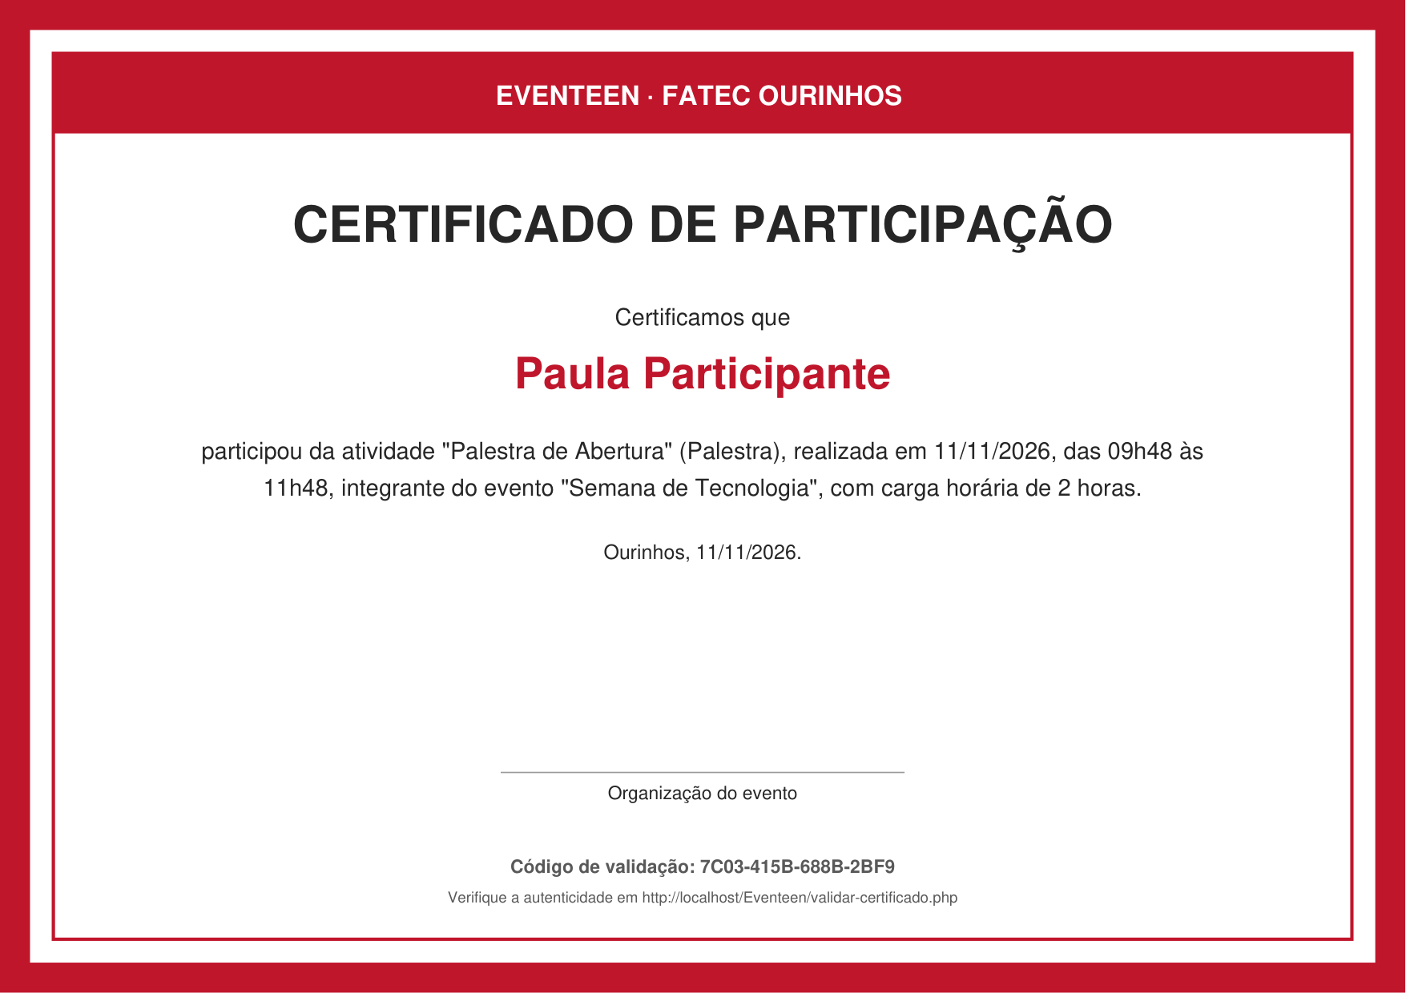
Certificado em PDF gerado pela aplicação (dados de teste). Fonte: equipe Eventeen, 2026.

13. MATRIZ DE RASTREABILIDADE
A matriz relaciona cada requisito ao caso de uso, história, item do backlog, Sprint, critério e teste. A segunda tabela indica como cada teste foi executado (última execução em 12/11/2026).
Requisito | Caso de Uso | História | PB | Sprint | Critério | Teste
RF01 | UC01 | HU07 | PB07 | S1 | CA-RF01 | T-RF01
RF02 | UC01 | HU07 | PB07 | S1 | CA-RF02 | T-RF02
RF03 | UC01 | HU08 | PB08 | S1 | CA-RF03 | T-RF03
RF04 | UC02 | HU01 | PB01 | S2 | CA-RF04 | T-RF04
RF05 | UC02 | HU01 | PB01 | S2 | CA-RF05 | T-RF05
RF06 | UC03 | HU02 | PB02 | S2 | CA-RF06 | T-RF06
RF07 | UC04 | HU03 | PB03 | S3 | CA-RF07 | T-RF07
RF08 | UC04 | HU03 | PB03 | S3 | CA-RF08 | T-RF08
RF09 | UC04 | HU03 | PB03 | S3 | CA-RF09 | T-RF09
RF10 | UC09 | HU03 | PB03 | S3 | CA-RF10 | T-RF10
RF11 | UC05 | HU04 | PB04 | S5 | CA-RF11 | T-RF11
RF12 | UC09 | HU10 | PB10 | S5–S6 | CA-RF12 | T-RF12
RF13 | UC10 | HU10 | PB10 | S6 | CA-RF13 | T-RF13
RF14 | UC06 | HU09 | PB09 | S4 | CA-RF14 | T-RF14
RF15 | UC06 | HU09 | PB09 | S4 | CA-RF15 | T-RF15
RF16 | UC06 | HU09 | PB09 | S4 | CA-RF16 | T-RF16
RF17 | UC07 | HU05 | PB05 | S6 | CA-RF17 | T-RF17
RF18 | UC08 | HU06 | PB06 | S7 | CA-RF18 | T-RF18
RF19 | UC08 | HU06 | PB06 | S7 | CA-RF19 | T-RF19
RNF01 | Transversal | HU01–10 | PB01–10 | S1–S8 | CA-RNF01 | T-RNF01
RNF02 | Transversal | HU01–10 | PB01–10 | S1–S8 | CA-RNF02 | T-RNF02
RNF03 | Transversal | HU01–10 | PB01–10 | S1–S8 | CA-RNF03 | T-RNF03
RNF04 | Transversal | HU01–10 | PB01–10 | S1–S8 | CA-RNF04 | T-RNF04
RNF05 | Transversal | HU01–10 | PB01–10 | S1–S8 | CA-RNF05 | T-RNF05
RNF06 | Transversal | HU01–10 | PB01–10 | S1–S8 | CA-RNF06 | T-RNF06
RNF07 | Transversal | HU01–10 | PB01–10 | S1–S8 | CA-RNF07 | T-RNF07
Execução dos testes:
Teste | Execução | Situação
T-RF01, T-RF02 | Teste de fumaça por HTTP (cadastro, login e logout) | Executado; teste automatizado dedicado pendente
T-RF03, T-RNF02 | tests/usuarios.php | Aprovado
T-RF04, T-RF05, T-RF06 | tests/programacao.php (limites do evento) e teste de fumaça por HTTP | Aprovado
T-RF07 a T-RF10 | tests/inscricoes.php | Aprovado
T-RF11, T-RF12 | tests/presencas.php e tests/certificados.php | Aprovado
T-RF13 | tests/relatorios.php | Aprovado
T-RF14 a T-RF16 | tests/programacao.php | Aprovado
T-RF17 | tests/certificados.php | Aprovado
T-RF18, T-RF19 | tests/financeiro.php e tests/pagamentos.php | Aprovado
T-RNF03, T-RNF04 | Todos os arquivos (chaves, transações, concorrência e permissões) | Aprovado
T-RNF01, T-RNF05 | Medição automática da largura de 19 telas em 360 e 1366 pixels e rastreamento de links no Chrome | Aprovado em Chrome; outros navegadores pendentes
T-RNF06, T-RNF07 | Teste com cinco participantes e revisão dos textos da interface | Pendente [INSERIR EVIDÊNCIA]

14. CONCLUSÃO

14.1 Resultados alcançados
O incremento entregue implementa os requisitos RF01 a RF19 em uma aplicação web PHP com banco MySQL/MariaDB, com as regras de negócio validadas no servidor e 174 verificações automatizadas aprovadas. A revisão de interface de 12/11/2026 melhorou a navegação entre perfis e a eficiência das tarefas mais frequentes, e a preparação para publicação acrescentou recuperação de senha, limite de tentativas de login, expiração de sessão e configuração de servidor separada do código.
A documentação foi alinhada ao código: requisitos, casos de uso, modelo relacional e dicionário de dados refletem o banco implementado (V3).

14.2 Objetivos alcançados
Os objetivos específicos do item 1.6 foram atendidos pelas funcionalidades listadas na seção 12.1.
A melhoria do processo de eventos na Fatec ainda não foi medida em uso real; o teste de usabilidade com usuários, a hospedagem e os documentos exigidos pela LGPD (política de privacidade e exclusão de conta) permanecem pendentes.

14.3 Dificuldades
A revisão identificou divergências nas cardinalidades, ausência de entidades de apoio e lacunas entre requisitos, histórias e critérios.
Esses pontos foram tratados pela harmonização dos dois documentos e pela inclusão de rastreabilidade e diagramas formais.
Na implementação, foi necessário simplificar o modelo conceitual (atividades, espaços e palestrantes por evento) e concluir funcionalidades que existiam apenas na interface, como relatórios, painéis e administração de usuários.

14.4 Aprendizados
A revisão demonstra a necessidade de manter regras, diagramas, banco de dados e backlog consistentes entre si.
Também diferencia planejamento, execução e evidência de aceite, evitando interpretar uma tarefa prevista como entrega concluída.

14.5 Avaliação do Scrum
O Scrum organiza o trabalho planejado em oito ciclos e prevê adaptação após cada Review.
A avaliação de sua efetividade dependerá dos registros reais de execução, feedback e Retrospective.

14.6 Trabalhos futuros
Evoluções possíveis: outras notificações por e-mail (lembretes e cancelamentos), exclusão da própria conta, criação de contas pelo administrador, integração com calendário e outros serviços institucionais, condicionadas à priorização futura.
Antes de ampliar o escopo, devem ser concluídos o teste de usabilidade, o aceite do Product Owner e a implantação.

15. REFERÊNCIAS

15.1 Referências utilizadas
EQUIPE EVENTEEN. Estudo de Caso 1: Banco de Dados – Eventeen. Fatec Ourinhos, 2026.
Material da disciplina de Engenharia de Software II: roteiro de documentação e avaliação “Projeto 2 — Eventeen: Eventos Acadêmicos”, 2026.

16. ANEXOS

16.1 Evidências
Os protótipos são apresentados na seção 5.4, os diagramas no capítulo 5 e o modelo de dados detalhado no Estudo de Caso 1.
Código-fonte, script do banco e testes automatizados: repositório github.com/jairudayodev/Eventeen. Evidências de quadro, estimativas e cerimônias: [INSERIR EVIDÊNCIA].

